Gemeente Raalte Beleidsplan Recreatie & Toerisme 2017 - 2020
Beleidsplan Recreatie & Toerisme 2017 - 2020
verbinden, faciliteren en ruimte geven
De raad van de gemeente Raalte,
gelezen het voorstel van burgemeester en wethouders d.d. 2 mei 2017
Besluit:

Het beleidsplan recreatie & toerisme 2017-2020 vast te stellen.
Een krediet beschikbaar te stellen van € 25.000 als meerjarig ondersteuningsbudget voor recreatieve en toeristische projecten voor de jaren 2017 – 2020 en in de dekking hiervan te voorzien door aanwending van de reserve ‘publiek-private toeristische projecten’.
Het overige voorgestelde extra budget voor de jaren 2018, 2019 en 2020 (€ 25.000 per jaar) en het laten vervallen van de bezuinigingstaakstelling per 2018 op het taakveld recreatie en toerisme van € 50.000 structureel als voorstel mee te nemen bij de integrale afweging die plaatsvindt bij de meerjarenbegroting 2018 – 2021.

Aldus besloten in de vergadering van 1 juni 2017.
de griffier
Jan Bouke Zijlstra
de voorzitter
Martijn Dadema

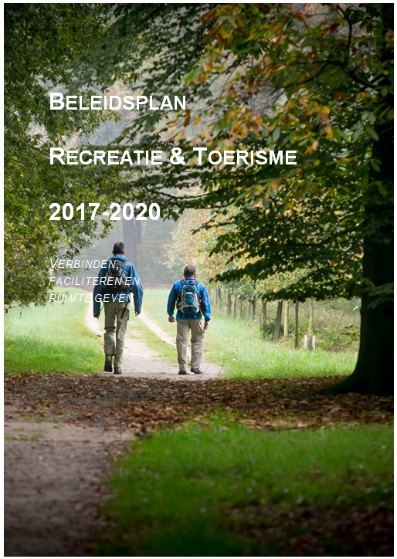

Inleiding
In 2008 is voor het eerst een gemeentelijk beleidsplan gemaakt rondom recreatie en toerisme, waarin ook het toetsingskader verblijfsrecreatie is opgenomen. Dit toetsingskader is in verschillende (bestemmings-)plannen verwerkt. In 2012 is het beleid uit 2008 geactualiseerd. Sinds 2012 is het nodige veranderd. Er zijn nieuwe maatschappelijke trends ontstaan en er zijn verschillende ontwikkelingen geweest, zoals een krimpende kampeermarkt en nieuwe technologische ontwikkelingen. Dit alles zorgt ervoor dat een nieuw beleid voor recreatie en toerisme niet alleen wenselijk, maar ook noodzakelijk is. Want als we de recreatief toeristische sector willen versterken, moeten we actuele kennis hebben van trends en ontwikkelingen en een actuele visie op wat we willen bereiken en hoe we dat willen doen.
Het versterken van de economie in Raalte is een belangrijk speerpunt van de gemeente. In 2016 is hiervoor het economisch werkatelier georganiseerd, een bijeenkomst van twee dagen waarin 64 ondernemers, inwoners en organisaties hebben meegedacht over hoe de economie versterkt kan worden. Hier werd bijvoorbeeld gesproken over de kwaliteiten van Raalte, de kansen, de koers die we kunnen gaan varen, het positioneren van het merk Salland, hoe sectoren elkaar ondersteunen, hoe we de werkgelegenheid kunnen gaan vergroten etc. In dit atelier is een Sallands verdienmodel gemaakt, waarbij toerisme als een van de economische aanjagers is genoemd. Niet alleen in het economisch werkatelier wordt het belang van toerisme benoemd. Uit meerdere onderzoeken blijkt dat de recreatief toeristische sector een belangrijke groeimarkt is 1 . Het economische werkatelier heeft een basis gelegd voor het herijken van het recreatief toeristische beleid en heeft laten zien dat er draagvlak is in de samenleving om meer in te zetten op deze sector.

Aanpak
Om tot een nieuw beleid te komen, is in drie fasen een aantal co-creatie activiteiten uitgevoerd. In fase één is het beleid van 2008-2016 geëvalueerd. Dit is gedaan door middel van een evaluatiesessie met ondernemers, een enquête onder recreanten in de gemeente, interne en externe gesprekken en een interne werkgroep met ambtenaren uit verschillende beleidsvelden. In fase twee is gekeken naar de toekomst van recreatie en toerisme in Raalte. In een snelkooksessie met vijftig ondernemers, raadsleden, inwoners en andere geïnteresseerden is onder andere gekeken naar de rol van de verschillende partijen, waar we in de toekomst op kunnen inzetten en hoe we ons kunnen profileren. Ook de 399 respondenten van de enquête hebben hier hun mening over gegeven. Verder is zowel intern als extern met verschillende partijen gesproken. Onderdeel van fase twee was verder het doen van onderzoek naar trends en nieuwe ontwikkelingen in recreatie en toerisme. Dit is gedaan door te kijken naar bezoekersaantallen, beleid en doelen van andere organisaties, trendrapporten van onderzoeksbureaus en door input van experts. In fase drie zijn de resultaten uit de eerste twee fasen samengevoegd tot voorliggend nieuw beleidsplan.

Leeswijzer
In het eerste hoofdstuk worden de resultaten van de evaluatie samengevat. In hoofdstuk twee worden de geïdentificeerde nieuwe ontwikkelingen besproken, gevolgd door de beleidsvisie van de gemeente in hoofdstuk drie. Uit deze hoofdstukken vloeit een aantal concrete acties en projecten voort, welke in hoofdstuk vier worden behandeld.

1. Resultaten evaluatie
Begin 2017 is het beleid van de gemeente van de afgelopen acht jaar rondom recreatie en toerisme geëvalueerd. Zowel de sterke punten als verbeterpunten zijn daarbij van belang: sterke punten willen we behouden voor de toekomst en verbeterpunten willen we oppakken. Om achter deze punten te komen, zijn zowel extern als intern gesprekken gevoerd. Extern is er een evaluatiesessie voor ondernemers georganiseerd waarbij het toeristisch platform was uitgenodigd, aangevuld met ondernemers uit sectoren die hierin niet zijn vertegenwoordigd. Ook zijn recreanten in Raalte door middel van een enquête om hun mening gevraagd over recreatiemogelijkheden. Intern is er een werkgroep gevormd met ambtenaren van de gemeente die te maken hebben gehad met het recreatief toeristische beleid van de afgelopen jaren. Daarnaast is er nog op ambtelijk niveau gesproken met de Provincie Overijssel. Uiteenlopende onderwerpen, zoals de rollen van de verschillende actoren, het toetsingskader, de uitgevoerde acties (zie ook bijlage 1), de resultaten en de manier van werken van de gemeente, kwamen hierbij aan bod. Ook is het toetsingskader verblijfsrecreatie geëvalueerd, waarin regels zijn opgesteld rondom het aanbieden van nieuwe verblijfsrecreatieve mogelijkheden. De volledige evaluatie is opgenomen in bijlage 1. In dit hoofdstuk worden de aanbevelingen weergegeven die relevant zijn voor de toekomst. In hoofdstuk drie en vier worden de resultaten verwerkt in nieuw beleid voor recreatie en toerisme.

Beleid 2008-2016
Tussen 2008 en 2012 lag de focus van het beleid op het maken en verbeteren van recreatief en toeristisch aanbod in Raalte. Denk hierbij vooral aan fietspaden en fiets- en wandelroutenetwerken, uitgevoerd door Recreatiegemeenschap Salland (RGS), een gemeenschappelijke regeling van de gemeenten Deventer, Olst-Wijhe en Raalte. Verder werd ingezet op het verbeteren van de informatievoorziening en het promoten van Salland door onder andere Salland Marketing. De gemeente had een faciliterende, adviserende en toetsende rol. In 2008 is ook het toetsingskader verblijfsrecreatie gemaakt, welke vervolgens in verschillende (bestemmings-) plannen is verwerkt.
Tussen 2012 en 2016 werd nog steeds ingezet op het maken en verbeteren van recreatief en toeristisch aanbod, maar kwam de focus te liggen op de marketing van Salland door Salland Marketing. Door middel van bijvoorbeeld campagnes en activiteiten werkte Salland Marketing aan het vergroten van de bekendheid van Salland. Hiernaast werd er ook nog steeds ingezet op het vergroten en verbeteren van het aanbod van recreatieve en toeristische voorzieningen, vooral door de RGS. Zo is het fietsroutenetwerk verder verbeterd door het plaatsen van verwijsborden en zijn er meerdere fietspaden aangelegd. De gemeente gaf zich hierbij, naast de rol van faciliteren, adviseren en toetsen, ook de rol van verbinder, waarbij ze ondernemers en organisaties aan elkaar probeerde te verbinden.

Sterke punten
Uit de evaluatie zijn sterke punten en verbeterpunten naar voren gekomen rondom de thema’s: infrastructuur; samenwerking en rollen; toeristisch aanbod, ondernemerschap en innovatie; en promotie en marketing. De belangrijkste sterke punten die hierin zijn genoemd en die wij willen behouden zijn de volgende:
- Wandel- en fietsroutenetwerken zijn op orde
De waardering voor de wandel- en fietsroute is erg hoog. Uit de enquête, snelkooksessie en interne evaluatie blijkt dat we mooie, uitgebreide routenetwerken hebben die goed worden beoordeeld.
- Veel en kwalitatief hoogwaardige evenementen
Uit de enquête blijkt dat maar liefst 90% van de respondenten wel eens naar evenementen gaat. Ook worden de evenementen door maar liefst 57% beoordeeld als ‘uitstekend’ en de hoeveelheid van deze evenementen door 54%. Raalte is een echte evenementengemeente en dat willen we graag blijven.
- Hoge kwaliteit toeristische bedrijven
In Raalte zijn er veel kwalitatief hoogwaardige toeristische bedrijven te vinden. Zo ontvangen twee campings al meerdere jaren de ANWB erkenning als ‘best camping’ en ook één van de in de gemeente gelegen mini-campings valt regelmatig in de prijzen. Deze kwaliteit willen we in de toekomst behouden.
- Kwaliteit van de omgeving (aantrekkelijk landschap)
Salland als omgeving wordt door gasten erg gewaardeerd. Mensen gaan graag fietsen en wandelen in de omgeving vanwege het afwisselende en aantrekkelijke landschap.
- Aantal bezoekers en naamsbekendheid Salland neemt toe
De afgelopen jaren is het aantal bezoekers in Salland gestegen. Daarnaast is ook de naamsbekendheid van Salland toegenomen. Deze stijgende lijn willen we doorzetten.

Aanbevelingen/verbeterpunten
De evaluatie is afgesloten met aanbevelingen voor toekomstig beleid. In grote lijnen zijn dat de volgende zes aanbevelingen:
- Verbeter het proces rondom vergunningen (de snelheid en duidelijkheid van het proces)
- Neem een beslissing over het al dan niet toestaan dat minicampings kunnen uitbreiden
- Neem een beslissing over het al dan niet toestaan van meer zelfstandige vormen van horeca in het buitengebied
- Opereer in de toekomst meer op het niveau van Salland
- Stimuleer en ondersteun innovatie en ondernemerschap meer
- Formuleer de rol(len) van de gemeente duidelijker en draag deze meer uit
Naast bovenstaande belangrijkste punten zijn nog enkele kleinere punten naar voren gebracht die niet direct relevant zijn voor nieuw beleid. De aanbevelingen die meer op operationeel niveau liggen, worden bij de uitvoering van het beleid meegenomen. De te behouden sterke punten en de aanbevelingen zijn in dit beleid verwerkt. In hoofdstuk drie en vier wordt hieraan handen en voeten gegeven.

2. Blik op de toekomst
2.1 Trends & nieuwe ontwikkelingen
Er worden door verschillende organisaties, zoals het CBS 2 , NBTC Holland Marketing 3 , CELTH 4 , trendbureau Overijssel en Marketing Oost, ontwikkelingen en trends geïdentificeerd voor de recreatieve en toeristische sector. De nieuwe ontwikkelingen en trends die op deze manieren zijn verzameld, zijn samengevoegd in onderstaand overzicht.

Krimp en groeimarkten
- De Nederlandse kampeermarkt krimpt sinds 2002 met ca 33% 5 .
- De grootste groei in werkgelegenheid tussen 2006-2015 is in de sectoren ‘sport’ en ‘cultuur, recreatie en amusement’ 6 .
- Er is een groeiende vraag naar meer vakanties en korte vakanties 7 .
- Er is een groeiende groep kampeerders met campers 8 .
- Brexit kan zorgen voor minder Britse toeristen naar Nederland 9 .

Moderne technologie
- Het mobiele gebruik van websites wordt steeds groter. Gasten verwachten wifi en websites die goed werken op mobiele telefoons. Ook zijn er kansen voor bedrijven om hun gasten te monitoren via deze mobiele telefoons. 10
- Er wordt steeds meer gekeken naar reviews van bedrijven voordat men op vakantie gaat. 11
- Er wordt meer gebruik gemaakt van e-bikes.
- Online platforms gebaseerd op delen, zoals AirBnB, Hipcamp en couchsurfing, zijn een nieuwe vorm van concurrentie.
- Online bloggers en vloggers hebben steeds meer invloed op de keuze van de gast. 12
- Er liggen kansen bij nieuwe technologische ontwikkelingen, zoals Virtual Reality, social media en online video (bijv. Netflix, HBO, Youtube, Vimeo) 13 .
- Het aandeel vakanties dat door boekingsinstanties wordt georganiseerd is gestegen 14 .

Doelgroepen
- Inkomend toerisme uit België (m.n. Vlaanderen) en Duitsland (m.n. Nordrhein-Westfalen en Niedersachsen) is een groeiende markt 15 .
- Steeds meer toeristen willen niet meer als toerist worden gezien. Deze zoeken hidden secrets en willen doen wat de ‘locals’ ook doen.
- Multi-generatie-vakanties zijn in opkomst. Hiervoor wordt veelal een bestemming dicht bij huis gezocht waar voor elke generatie iets te doen is.
- Vanwege de vergrijzing wordt de groep 65-plussers tot 2035 ongeveer 10% groter.
- Generatie Y betreedt de markt. Deze generatie wil onder andere graag reizen, een krachtige beleving, duurzaamheid, technologie en geluk. 16

Combineren
- Combinaties van sectoren om nieuwe innovatieve ondernemingen op te starten (zoals cross-overs van cultuur, zorg en toerisme).
- Combinaties van beleidsterreinen (zoals cultuur, evenementen en recreatie).
- Er ontstaat steeds meer een ‘fuzzy wereld’, waarbij verschillende sectoren door elkaar gaan lopen (zoals een boer met een camping, een boekwinkel die koffie serveert etc.).

Andere trends
- Gezondheid als thema, waarbij de nadruk niet ligt op ziekte, maar op gezondheid en gedrag.
- Een voorspelde tweedeling in de Nederlandse maatschappij, met grotere verschillen tussen inkomens en vermogen, en met grotere sociaal culturele verschillen en politieke polarisatie. 17
- De Hanzesteden profileren zich meer. 18
- Andere sectoren als landbouw en industrie staan onder druk.
- Vaak wordt aangegeven dat de regeldruk bij de overheid omlaag moet om zo ondernemers meer te ondersteunen.
- Meer aandacht voor duurzaamheid. 19
- Consumententrends volgen elkaar snel op, waardoor levenscycli van producten en concepten onder druk staan. 20
- Vliegveld Lelystad wordt uitgebreid

2.2 Ideeën voor de toekomst - snelkooksessie
In de snelkooksessie is samen met ondernemers, raadsleden, inwoners, experts, medewerkers en andere geïnteresseerden gekeken naar de toekomst van recreatie en toerisme in Raalte. Tijdens de sessie zijn drie workshops georganiseerd met elk een andere focus. Zo is er gekeken naar nieuwe recreatieve/toeristische producten, naar het vermarkten van het recreatieve en toeristische aanbod, en naar de verschillende rollen van de partijen binnen de sector. Uit de workshops kwamen verschillende ideeën naar voren voor de toekomst van recreatie en toerisme in Raalte. Hieronder worden kort de belangrijkste conclusies geschetst:

Nieuwe recreatieve/toeristische producten
In een workshop is met een groep ondernemers gezocht naar nieuwe, innovatieve toeristische producten. Met een trechtermethode werden eerst veel verschillende ideeën bedacht, zoals abseilen van de watertoren, een reusachtig klompenmozaïek, een gondelbaan over het Overijssels kanaal, een dierentuin maar dan anders, een bustour door Salland, Salland Klompenland, een beweegroute en een buitenbioscoop. Hierna werden enkele ideeën concreter gemaakt.
Ondernemers staan zelf aan de lat om deze nieuwe ideeën uit te voeren. Ook kunnen zij dit bijvoorbeeld als idee inbrengen bij de toekomstvisie van Salland die Salland Marketing gaat maken.

Vermarkten van aanbod
In de workshop over marketing is gesproken over wat er nu aan marketing gedaan wordt en hoe dit in de toekomst verbeterd kan worden. Daaruit kwamen de volgende punten naar voren:
- Bij het vermarkten moet Salland centraal staan.
- Ondernemers kunnen elkaar ondersteunen door kennis te hebben van elkaars bedrijf en van de omgeving en door toeristen en recreanten hierover te vertellen.
- Er is behoefte aan een brede visie over hoe we Salland als geheel in de markt kunnen zetten.
- Om Salland nog meer op de kaart te zetten moet Salland Marketing versterkt worden en meer slagkracht krijgen.

Rollen
In de workshop rondom rollen werd gekeken naar de rollen die de verschillende partijen kunnen oppakken in de recreatief toeristische sector. Ook is gekeken naar welke partijen hierbij meegenomen moeten worden en hoe. Hieruit zijn de volgende drie punten naar voren gekomen:
- Het landschap is een belangrijke drager voor recreatie en toerisme, maar dat moet dus wel onderhouden worden.
- Vergeet de Sallander als recreant niet.
- Een gezamenlijke visie van de verschillende partijen op de toekomst maakt samenwerking eenvoudiger

2.3 Ideeën voor de toekomst - enquête
De enquête, die via sociale media is verspreid, is door 399 respondenten ingevuld. Het grootste deel hiervan is inwoner van Raalte. De enquête geeft dus met name weer wat onze eigen inwoners belangrijk vinden. De belangrijkste resultaten van deze enquête zijn hieronder in een infographic weergegeven. Het totale overzicht van resultaten is te vinden in de factsheet in bijlage twee.
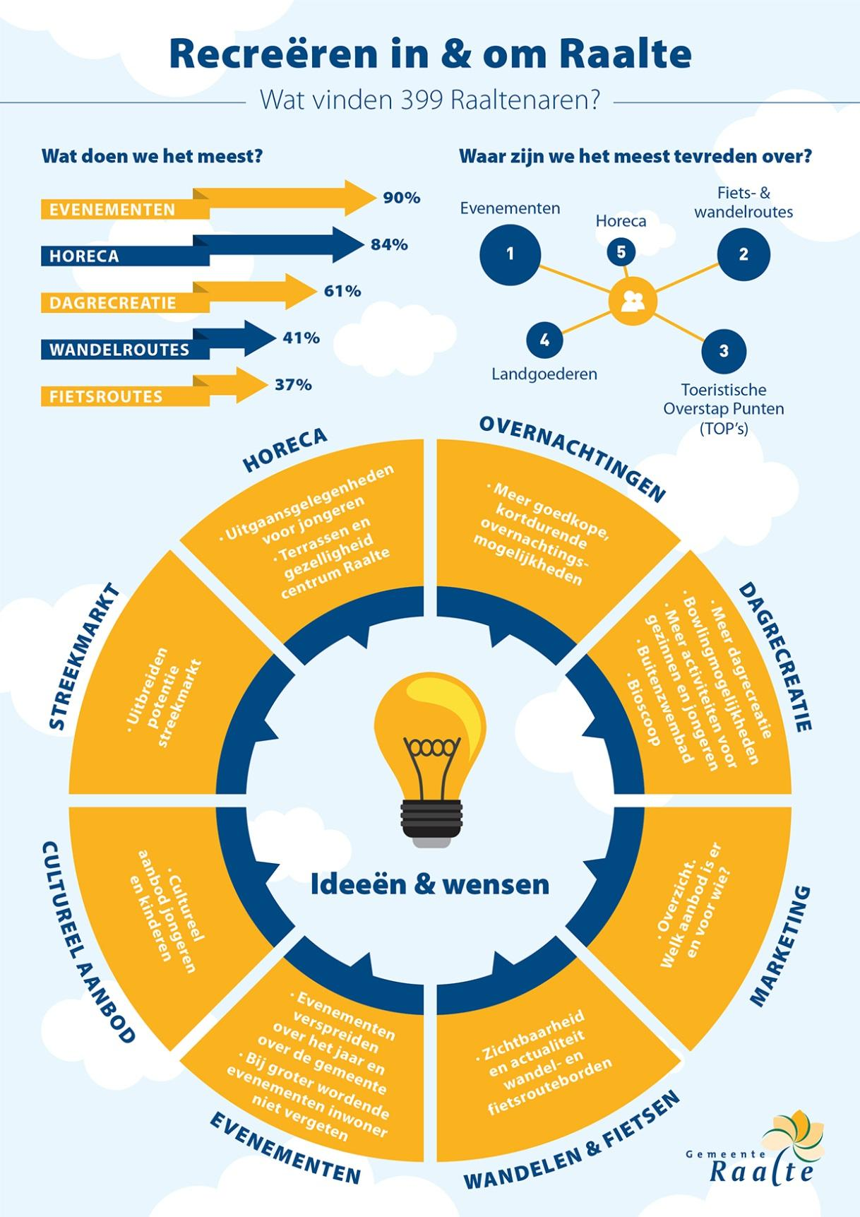

3. Visie & beleid gemeente Raalte
In dit hoofdstuk is de visie op de sector recreatie en toerisme geformuleerd. Hierin komen achtereenvolgens het ambitieniveau en de visie op de ontwikkeling van toerisme en recreatie in de gemeente aan de orde. De visie is gebaseerd op de twee voorgaande fasen (de evaluatie en het onderzoek naar nieuwe ontwikkelingen / ideeën voor de toekomst vanuit de snelkooksessie).

1. Ambitie: meer banen, overnachtingen en bestedingen
Het schaalniveau waarop de toerist zich oriënteert is groter dan Raalte. Dat is ook de reden waarom de afgelopen jaren vooral is ingezet op de promotie van Salland als toeristische regio in plaats van te focussen op Raalte. Ook wordt een deel van de infrastructuur georganiseerd op de schaal van Salland (zoals de routenetwerken). Tijdens de snelkooksessie werd het belang van Salland als merk en als schaalniveau ook weer onderstreept. Daarom focussen de ambitie en een groot deel van de acties in dit beleidsplan zich op Salland. De gemeente is niet de enige organisatie die beleid voert rondom recreatie en toerisme. In onderstaand figuur worden de verschillende organisaties op lokaal, regionaal en nationaal niveau weergegeven. De verdere uitwerking van dit figuur is te vinden in bijlage 3.

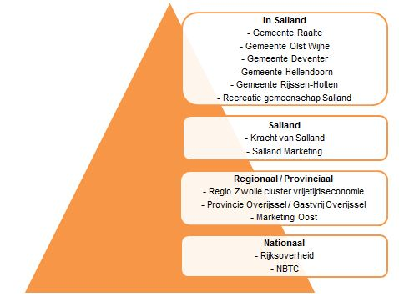

Door Gastvrij Overijssel is op provinciaal niveau een Programma Vrijetijdseconomie 2016-2020 gemaakt met daarin een ambitie voor de recreatief-toeristische sector. Gastvrij Overijssel wil in 2020 1500 extra banen (een groei van 4,56% ten opzichte van 2015), 15% meer buitenlandse bezoekers en € 75 miljoen extra bestedingen (een groei van 6,14% ten opzichte van 2015). De gemeente kiest er voor aan te sluiten bij deze ambitie. Als gemeente die deel uitmaakt van de toeristische regio Salland willen wij ons hard maken voor het behalen van het Sallandse aandeel in deze provinciale ambitie. Hierbij nodigen wij de andere gemeenten en ondernemers in Salland uit om hierin samen te werken om zo samen te proberen de ambitie te behalen. De ambitie voor Salland voor 2017-2020 is als volgt:
- 250 extra banen 21
- 18.000 meer overnachtingen van buitenlandse bezoekers 22
- € 16 miljoen extra bestedingen 23
Hierna is per onderwerp aangegeven wat de visie van de gemeente is en hoe wij denken dat de ambitie gerealiseerd kan worden.

2. Rollen gemeente: ondernemer centraal, gemeente verbindt en faciliteert
De gemeente is slechts één speler binnen de recreatief-toeristische sector. Extra banen, overnachtingen en bestedingen worden niet door de gemeente gecreëerd. Deze groei ontstaat alleen als ondernemers de gelegenheid krijgen en pakken om kansen te verzilveren. De ondernemer staat dus in dit plan centraal. De gemeente kan slechts ondersteunen en ruimte geven. Ondernemers zijn degenen die initiatieven starten, zorgen voor werkgelegenheid, recreanten en gasten ontvangen en die uiteindelijk de recreatieve en toeristische sector vorm geven. Dit betekent ook dat de ambitie die van Gastvrij Overijssel is overgenomen voor het grootste deel niet door de gemeente kan worden behaald, maar door ondernemers. Door verbindingen te leggen en kennisdelen te stimuleren in ontmoetingssessies, hopen we, naast de al bestaande samenwerkingen, te komen tot meer samenwerking.
Uit het in 2016 gehouden Economisch werkatelier en de snelkooksessie blijkt dat de gemeente zich op economisch gebied, en dus ook op het onderdeel vrijetijdseconomie, vooral moet inzetten op verbinden en faciliteren. Wij zetten ons in deze rollen in om de omstandigheden voor ondernemers zo optimaal mogelijk te maken. ‘Verbinden’ kan in de praktijk neerkomen op het organiseren van netwerkbijeenkomsten. Het kan ook gaan om een omvangrijkere opgave zoals het versterken van samenwerking op Sallands niveau. ‘Faciliteren’ kan plaatsvinden in de vorm van (verwijzen naar) financiële ondersteuning en/of subsidiemogelijkheden van initiatieven, maar kan ook zijn het planologisch mogelijk maken van een plan dat past in deze visie of het meedenken bij een initiatief. Voor dit laatste: zie hierna onder ‘Ruimte geven’.
Op onderwerpen die het belang van de individuele ondernemer of de gemeentegrenzen overstijgen kan de gemeente van toegevoegde waarde zijn. Op één terrein wijken wij af van het bovenstaande en nemen wij een initiërende en uitvoerende rol. Het gaat om taken rondom toeristische infrastructuur (wandel- en fietspaden). Zie hierna onder ‘infrastructuur’.

3. Marketing: Salland!
De afgelopen jaren is vooral ingezet op het promoten en vermarkten van het merk Salland. Salland heeft de afgelopen jaren, ondanks een beperkt budget, als toeristische bestemming aan bekendheid gewonnen en scoort goed ten opzichte van andere Overijsselse merken. Dit is een sterke basis om verder op te bouwen. Wij zien namelijk nog meer potentie en beschouwen een goede regiomarketing als één van de belangrijkste middelen om onze ambitie te realiseren. Het zoeken van een vakantiebestemming begint bij het kennen van de bestemming 24 . De gemeente blijft inzetten op Salland als toeristische regio. Salland Marketing is hierin onze belangrijkste partner. Wij zetten de komende jaren in op het verstevigen van de promotie van Salland. Samen met ondernemers, Salland Marketing, en de andere Sallandse gemeenten wordt onderzocht wat nodig is om de (strategische) promotie van Salland naar een volgend niveau te tillen.

4. Samenwerking
Vanuit de evaluatie en snelkooksessie is duidelijk de roep om een nauwere samenwerking binnen het toeristisch werkveld naar voren gekomen, bijvoorbeeld tussen en met ondernemers, de Sallandse gemeenten (Raalte, Olst-Wijhe, Rijssen-Holten, Deventer en Hellendoorn) en met Salland Marketing. De gemeenten werken nu al veel samen, vaak op projectbasis onder regie van Salland Marketing of de Recreatiegemeenschap Salland. Wij zien een (nog) intensievere samenwerking binnen Salland als een manier om beschikbare middelen effectiever in te zetten en om als regio nog meer als eenheid naar buiten te treden, zowel naar (potentiële) bezoekers, als naar bijvoorbeeld de provincie Overijssel. Wij willen hierbij meer samenwerken met ondernemers, en willen ondernemers stimuleren meer samen te werken met andere organisaties. Wij denken daarbij aan het opstellen van een gezamenlijke toekomstvisie op Sallands niveau waarin ondernemers, de provincie, gemeenten en Salland Marketing samen optrekken. Samenwerking binnen de sector willen wij stimuleren door regelmatig ontmoetingen te organiseren, bij voorkeur Sallands niveau.

4.1 Regio Zwolle
In 2017 en 2018 is de gemeente Raalte de bestuurlijke trekker van het cluster vrijetijdseconomie van de Regio Zwolle. Regio Zwolle is een flexibel bestuurlijk samenwerkingsverband van twintig gemeenten rondom Zwolle. In deze regio worden grensoverschrijdende vraagstukken opgepakt. Binnen het cluster vrijetijdseconomie wordt gefocust op de vraag hoe wij de groeiende markt van de internationale toerist kunnen aanboren, in het bijzonder de Duitse en Vlaamse markt. Op dit moment wordt gewerkt aan een concreet uitvoeringsprogramma. Eerder is al vast komen te staan dat de Regio Zwolle zich niet als nieuw toeristisch merk zal profileren. Wij zien de Regio Zwolle vooral als platform voor samenwerking tussen ondernemers, overheden en marketingorganisaties. Wat binnen de Regio Zwolle in gang worden gezet, moet aanvullend/versterkend zijn op hetgeen onder de vlag van Salland Marketing / Marketing Oost (en onder de andere regionale merken) plaatsvindt. Wel kan het nodig zijn individueel te investeren in kwaliteitsimpulsen om ten opzichte van andere regio’s op gelijk niveau te blijven.

5. Infrastructuur
Rondom infrastructuur heeft de gemeente een initiërende en uitvoerende rol. De toeristische infrastructuur (fietspaden en routenetwerken voor fietsen en wandelen) wordt vooralsnog aangelegd en onderhouden door de Recreatiegemeenschap Salland (RGS). Op dit moment is een proces gaande om de RGS zoals deze nu bestaat (als gemeenschappelijke regeling) te beëindigen. Er wordt onderzocht welke organisatievorm daar voor in de plaats komt. Of hiermee voor de gemeente Raalte ook een kostenbesparing wordt behaald is nog niet bekend. Voor de gemeente staat het behoud van de kwaliteit van fietspaden en wandel- en fietsroutenetwerken hierbij voorop. Gezien het ruime aanbod wordt de komende jaren niet ingezet op het aanleggen van nieuwe paden.
Inzetten op behoud van kwaliteit betekent overigens niet dat nooit investeringen nodig zijn. Kwaliteitsverbeteringen kunnen nodig zijn om te zorgen dat ten opzichte van andere regio’s de kwaliteit niet achterop raakt. Wij verwachten de komende jaren niet dat grote investeringen nodig zijn, maar op termijn is het denkbaar dat bijvoorbeeld de sterke opkomst van e-bikes dwingt tot investeringen (verbreding van paden) om een vergelijkbaar comfort als nu te kunnen blijven bieden. Als zich op dat vlak kansen voor doen (bijvoorbeeld provinciale subsidies) dan zullen wij die zo veel mogelijk grijpen.

6. Ruimte geven
Een specifiek onderdeel van de faciliterende rol die de gemeente heeft ligt op het vlak van vergunningen en planologie. Via ruimtelijk beleid (structuurvisie en bestemmingsplannen, en in de toekomst in de omgevingsvisie en omgevingsplan) bepalen gemeenten in belangrijke mate welke ruimte ondernemers hebben om een nieuw bedrijf te starten of om een bestaand bedrijf uit te breiden. Aan ruimte die planologisch gegeven wordt, ligt altijd een integrale (landschap, verkeer, leefomgeving etc.) belangenafweging ten grondslag. Hierna wordt weergegeven wat de visie van de gemeente is vanuit het perspectief van vrijetijdseconomie op nieuwe ruimtelijke ontwikkelingen op het terrein van verblijfsrecreatie, dagrecreatie en horeca. Bij de beoordeling van concrete plannen wordt dit beleid afgewogen tegen andere belangen en het beleid van hogere overheden (zoals de provincie).
6.1 Algemeen: diversiteit en kwaliteit voorop
Voor Salland, en daarmee voor Raalte, zijn rust, ruimte, en een aantrekkelijk en afwisselend landschap belangrijke kenmerken. Er zijn veel mogelijkheden tot wandelen en fietsen, overnachten, winkelen en eten (bijvoorbeeld asperges en andere streekproducten). In het hart van Salland ligt Raalte. Een gemeente waarin veel evenementen worden georganiseerd (sommige zelfs met (inter)nationale bekendheid) die zeer goed worden beoordeeld. Daarnaast biedt Raalte ook andere, meer verborgen, schatten zoals landgoederen, cultuur en erfgoed. Ook is er een sterk aanbod aan verblijfsrecreatie met kwalitatief hoogwaardige bedrijven, enthousiaste ondernemers en aanbod aan kleinschalige bijzondere logiesaccomodaties. Wij zetten ons in voor behoud van deze kwaliteiten en voor het ontsluiten van de potenties die deze kwaliteiten bevatten, bijvoorbeeld door het stimuleren van cross-overs.
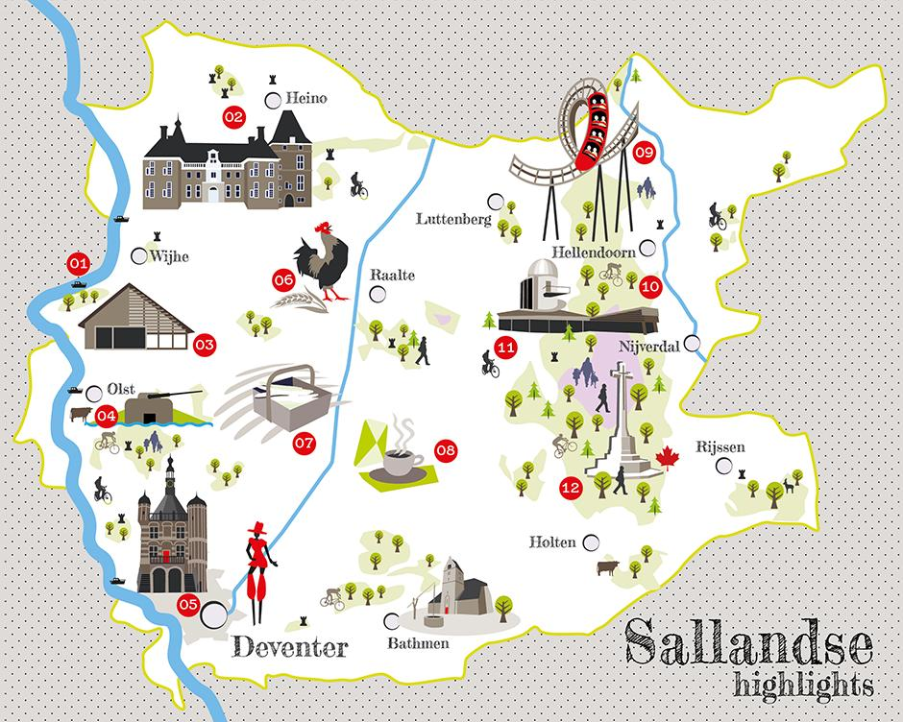
De hedendaagse consument is kritisch en zoekt naar bijzondere ervaringen. Vernieuwend aanbod is hierom erg belangrijk. De sterke opkomst van reviewsites maakt dat het bieden van kwaliteit nog belangrijker is geworden dan het al was. Ondernemers die kwaliteitsverbeteringen willen doorvoeren in hun bedrijf willen wij dan ook zo veel mogelijk de ruimte geven. Binnen Salland is Raalte een goede uitvalsbasis om het Sallandse platteland, de Sallandse Heuvelrug, IJssel en Hanzesteden Zwolle en Deventer te verkennen. Samen met de ondernemers en Salland Marketing willen wij die goede uitvalsbasis blijven zijn en streven daarbij een divers aanbod van verblijfsaccommodaties na.
Naast de kwaliteit van de toeristische bedrijven is het gevarieerde landschap een eigenschap die Raalte als bestemming aantrekkelijk maakt. Bij ruimtelijke ontwikkelingen in het buitengebied is het daarom van belang om hier kansen van te maken. Dit betekent dat, naast dat nieuwe ontwikkelingen in het buitengebied passend moeten zijn in de omgeving en altijd zorgvuldig in het landschap moeten worden ingepast, we kansen moeten oppakken om juist dit landschap te vermarkten.
Wij beschouwen toeristische bedrijven als een goede invulling van vrijkomende agrarische bebouwing. Toerisme zien wij als één van de economische functies die op termijn kan bijdragen aan de instandhouding van het landschap nu het aantal agrarische bedrijven (van oudsher de dragende functie voor het landschap) verder afneemt. Aan toeristische ontwikkelingen die een nieuwe invulling geven aan vrijkomende agrarische erven willen wij waar mogelijk ruimte geven, mits de ontwikkeling passend is in de omgeving (zie hierna voor toelichting op dit criterium).

6.2 Verblijfsrecreatie
Raalte beschikt over een divers en kwalitatief hoogwaardig aanbod van verblijfsrecreatie. Er zijn meerdere campings, bungalowparken, mini-campings, hotels, groepsaccommodaties en een scala aan kleinschalige verblijfsmogelijkheden (plattelandskamers, B&B’s etc.). Wij zetten primair in op het behoud van de diversiteit en het op peil houden van de kwaliteit van de accommodaties.

Kleinschalige ontwikkelingen
Voor nieuwe (relatief) kleinschalige vormen van verblijfsrecreatie zoals minicampings, plattelandskamers en B&B’s zetten wij het beleid voort zoals dat al verankerd is in diverse regelingen in de bestemmingsplannen. Dit houdt in dat er ruimte is voor nieuwe kleinschalige vormen van verblijfsrecreatie, mits ze voldoen aan de kaders die zijn gesteld in de bestemmingsplannen (bijvoorbeeld dat minicampings maximaal 25 standplaatsen hebben, dat een Bed en Breakfast maximaal vijf kamers mag hebben, dat boerderijkamers maximaal 50 m² mogen zijn, etc.). De afgelopen jaren is gebleken dat binnen dit beleid in voldoende mate nieuw aanbod wordt gegenereerd, zonder dat overaanbod is ontstaan.

Grootschalige ontwikkelingen
Bij nieuwe grootschaliger vormen van verblijfsrecreatie, zoals een nieuw hotel, groepsaccommodatie of camping, maken wij per situatie een afweging. Wij zien op dit moment geen tekort aan overnachtingsmogelijkheden. Wij zien daarom vooral ruimte voor initiatieven die iets nieuws toevoegen aan het bestaande aanbod en passend zijn in de omgeving waarin de accommodatie gepland is. Dat een initiatief iets nieuws toevoegt aan het bestaande aanbod kan bijvoorbeeld blijken uit een vernieuwend bedrijfsconcept of een bijzondere accommodatievorm.

Uitbreiding bestaande bedrijven
In de uitgevoerde evaluatie is naar voren gekomen dat enkele minicampings willen groeien in het aantal standplaatsen c.q. zich willen door ontwikkelen tot grootschalige camping (meer dan 25 plekken). Bij uitbreiding van een bestaand bedrijf naar een grootschalig bedrijf hoeft er, in tegenstelling tot bij nieuwe grootschalige bedrijven, geen sprake te zijn van een vernieuwend concept. Wel geldt, evenals bij de ontwikkeling van een nieuw grootschalig bedrijf, dat de uitbreiding passend moet zijn in de omgeving (zie hierna).

Criterium ‘Passend in de omgeving ’
Ruimtelijke ontwikkelingen, zo ook ontwikkelingen bij recreatieve bedrijven, vinden vrijwel altijd plaats in een omgeving waarin ook andere functies/belangen een rol spelen. Hierna wordt ter toelichting een aantal voorbeelden 25 gegeven van aspecten die aan bod komen bij de vraag of een ontwikkeling passend is in de omgeving:
- Omliggende functies: beoordeeld wordt of de beoogde ontwikkeling zich op een goede manier verhoudt tot omliggende functies zoals woningen en (agrarische) bedrijven.
- Verkeer: is de infrastructuur berekend op het extra verkeer dat verband houdt met het nieuwe bedrijf of de uitbreiding? Is de locatie adequaat ontsloten?
- Landschap: bij ontwikkelingen in het buitengebied wordt beoordeeld of de beoogde locatie landschappelijk gezien geschikt is. Het fraaie landschap is één van de zaken die Salland voor bezoekers aantrekkelijk maakt en we willen het kind niet met het badwater weggooien. Het landschapontwikkelingsplan (LOP) (en provinciaal beleid) geeft richtlijnen op basis waarvan wordt beoordeeld of de ontwikkeling vanuit landschappelijk perspectief passend is op de beoogde locatie en zo ja: hoe de nieuwe ontwikkeling zich goed in het landschap kan voegen.
- Natuur /milieu: zijn er natuurwaarden in de omgeving waar rekening mee moet worden gehouden? Voldoet het plan aan geldende milieunormen/regels?

Bovenstaande criteria zijn veelal kwalitatief van aard en de relevantie van een specifiek aspect zal per ontwikkeling verschillen. De beoordeling van een concreet initiatief blijft daarom altijd maatwerk. Daarbij kan ook een afweging van belangen aan de orde zijn.

6.3 Dagrecreatie
Raalte heeft een beperkt aanbod aan dagrecreatie en in het bijzonder een gebrek aan ‘slechtweervoorzieningen’. Dit werd in 2008 al gesignaleerd. Sindsdien is het aanbod enigszins toegenomen en hebben bestaande bedrijven zich doorontwikkeld (bijvoorbeeld de Flierefluiter). De ruimte voor groei die in 2008 werd gesignaleerd zien wij nog steeds en is ook in de evaluatie en enquête naar voren gekomen. Uit de enquête bleek vraag naar bijvoorbeeld waterrecreatie op het Overijssels Kanaal, een bioscoop en een bowlingbaan. Ook in de snelkooksessie werden ideeën genoemd, zoals een dierentuin, abseilen van de watertoren en een beweegroute. En natuurlijk kunnen er in de toekomst nieuwe activiteiten ontstaan. Niet voor elk idee zal voldoende markt zijn: het is in eerste instantie aan ondernemers om die inschatting te maken. De gemeente staat in ieder geval open voor nieuwe initiatieven op het terrein van dagrecreatie. Net als bij grootschaliger vormen van verblijfsrecreatie geldt daarbij wel als voorwaarde dat de ontwikkeling passend moet zijn in de omgeving (zie hiervoor).

6.4 Horeca
Uit de enquête onder recreanten is een behoefte aan een gevarieerder horeca-aanbod naar voren gekomen. Dit geluid past in de algemene trend dat consumenten zoeken naar bijzondere ervaringen en steeds iets nieuws willen. Uiteraard wil de gemeente ruimte bieden aan horecaondernemers die hun bedrijf willen vernieuwen. Dit past in de algemene visie om kwaliteitsverbeteringen zo veel mogelijk te ondersteunen.
Uit de evaluatie kwam de vraag naar voren of meer ruimte moet worden geboden voor ontwikkeling van nieuwe zelfstandige horeca (d.w.z.: niet als ondersteunende functie) in het buitengebied. Vanuit de visie een gevarieerd aanbod te hebben valt er wat te zeggen voor verruiming van het beleid op dit punt. De vraag is of deze ruimte gegeven kan worden op een wijze die onbedoelde negatieve effecten, bijvoorbeeld op het voorzieningenniveau in dorpscentra, uitsluit. Het proces dat in het kader van dit beleidsplan is doorlopen bleek onvoldoende ingericht om deze vraag definitief te beantwoorden. Dit vereist nader onderzoek (zie hoofdstuk 4).

4. Acties 2017-2020
In het vorige hoofdstuk is de visie op de ontwikkelingskansen van toerisme en recreatie vanuit de gemeente weergegeven en zijn de rollen die de gemeente heeft in het behalen van de gestelde doelen genoemd. In dit hoofdstuk zijn concrete acties geformuleerd. De acties vloeien voort uit de visie en de twee voorgaande fases (de evaluatie en het onderzoek naar nieuwe ontwikkelingen en ideeën voor de toekomst).
Veel acties wil de gemeente uitvoeren in samenwerking met andere gemeenten en organisaties. Dit betekent dat de acties die daarover gaan, een uitnodiging zijn voor die andere gemeenten en organisaties om hierin samen op te trekken. Andere acties zijn gericht op het ondersteunen van ondernemers. Hierbij gaat de gemeente uit van de actieve rol die ondernemers hebben in het verbeteren van hun bedrijven en/of het (gezamenlijk) uitvoeren van nieuwe initiatieven.

4.1 Marketing
Versterken marketing van Salland
De vraag vanuit ondernemers en de gemeente is om Salland als toeristische regio sterker in de markt te zetten. Salland Marketing heeft hier als marketingorganisatie in Salland de grootste rol in. De gemeente wil daarom Salland Marketing versterken. Echter, dit doet de gemeente niet alleen. Samen met ondernemers, Salland Marketing en andere gemeenten in Salland willen wij de marketing naar een hoger plan tillen. Wij houden rekening met extra marketing budget en ramen een bijdrage dat uitgaat van een verdubbeling van de gemeentelijke bijdrage aan Salland Marketing. Wij nodigen de andere Sallandse gemeenten hierbij uit om samen Salland Marketing te versterken. Voorwaarde voor de vergrote bijdrage van de gemeente Raalte is wel dat andere gemeenten in Salland ook een grotere bijdrage gaan leveren.
- Wie: Gemeente Raalte met ondernemers, Salland Marketing en andere gemeenten in Salland
- Wanneer: Start 2017
- Kosten:€ 17.850,- voor de jaren 2018, 2019 en 2020 bovenop de huidige kosten van € 17.850,- per jaar

4.2 Samenwerking regionaal
Toekomstvisie Salland
Uit de verschillende sessies kwam naar voren dat recreatie en toerisme meer op de schaalgrootte van Salland georganiseerd kan worden. Hierbij kunnen ondernemers, overheden, provincie etc. samenwerken om Salland voor toeristen en recreanten zo aantrekkelijk mogelijk te maken. Daarbij is men op zoek naar een gezamenlijke visie voor Salland die door heel Salland kan worden uitgedragen. Salland Marketing is bezig met het maken van een toekomstvisie voor Salland, waarbij samen met ondernemers en gemeenten een gezamenlijke visie wordt opgesteld.
- Wie: Salland Marketing met Sallandse gemeenten en ondernemers
- Wanneer: 2017
- Kosten: Geen extra middelen

Regio Zwolle
Raalte neemt deel aan het cluster vrijetijdseconomie van Regio Zwolle, samen met andere gemeenten uit Drenthe, Overijssel, Gelderland en Flevoland. Het doel van deze samenwerking is internationale toeristen uit België (m.n. Vlaanderen) en Duitsland (m.n. Nordrhein-Westfalen en Niedersachsen) aan te trekken. Uit onderzoek is namelijk gebleken dat voor de inwoners van deze regio’s er een potentiële markt is in Oost-Nederland 26 . Op dit moment wordt gewerkt aan een concreet programma om deze doelen te halen. Dit moet een programma worden waarbinnen overheden, ondernemers en marketingorganisaties regio/provinciegrens overschrijdend samenwerken om meer buitenlandse gasten naar de Regio Zwolle te trekken. Het programma moet aanvullend / complementair zijn op acties die al onder de vlag van de toeristische merken (Salland, Vechtdal, Drenthe etc.) worden uitgevoerd. Wij ramen middelen voor de uitvoering van dit programma.
- Wie: Gemeente Raalte met het cluster vrijetijdseconomie Regio Zwolle & Marketing Oost, Drenthe Marketing, Visit Veluwe en Flevoland Marketing
- Wanneer: 2017 t/m 2020
- Kosten: € 15.000,- per jaar (indicatief)

4.3 Verbinden en faciliteren ondernemers
De praktijk wijst uit dat ondernemers soms ondersteuning kunnen gebruiken bij het verder brengen van een idee, bijvoorbeeld op een moment dat een aantrekkelijke subsidieregeling is opengesteld. Om te zorgen dat dergelijke kansen zo veel mogelijk worden benut zijn de volgende acties geformuleerd:

Bijeenkomsten organiseren
Om ondernemers en organisaties met elkaar te verbinden en zo samenwerking en inspiratie aan te jagen, worden door het jaar heen meerdere bijeenkomsten georganiseerd. Deze bijeenkomsten zullen bij voorkeur op Sallands niveau plaatsvinden. De gemeente Raalte wil hiervoor € 2500,- per jaar inzetten, mits andere gemeenten en/of organisaties ook een bijdrage leveren.
- Wie: De Sallandse gemeenten en Salland Marketing
- Wanneer : 2018 t/m 2020
- Kosten:€ 2500,- per jaar

Vrijetijdscoördinator
Een vrijetijdscoördinator wordt aangesteld om op Sallands niveau initiatieven te ondersteunen, innovaties aan te jagen en partijen met elkaar te verbinden rondom recreatie & toerisme. Dit wordt gedaan in samenwerking met de andere Sallandse gemeenten en Salland Marketing. In andere gebieden zijn goede ervaringen met vrijetijdscoördinatoren opgedaan. De gemeente Raalte zet hiervoor € 15.000,- per jaar in. De bedoeling is dat deze bijdrage wordt samengevoegd met die van andere gemeenten en dat daarmee een vrijetijdscoördinator kan worden aangenomen.
- Wie: Gemeente Raalte met de andere Sallandse gemeenten & Salland Marketing
- Wanneer: 2018 t/m 2020
- Kosten: € 15.000,- per jaar

Co-financiering
Er wordt een budget (krediet) vrijgehouden om initiatieven mee te kunnen co-financieren. Dit kan bijvoorbeeld gaan om een financiële bijdrage voor het opzetten van een project, het inhuren van een projectondersteuner om een idee verder te brengen. etc. De initiatieven dienen wel te passen binnen de kaders van dit beleidsplan.
- Wie: Gemeente Raalte
- Wanneer: Per direct t/m 2020
- Kosten:€ 25.000,-

4.4 Ruimte geven
Vergunningsproces
Ondernemers en andere organisaties geven aan dat ze om innovatief te kunnen zijn, ruimte nodig hebben van de gemeente om initiatieven uit te kunnen voeren. Onderdeel hiervan is dat ondernemers graag een vergunningsproces doorlopen dat snel antwoord geeft op de vraag of een ontwikkeling mogelijk is. Uit de evaluatiesessie komt naar voren dat het proces rondom het aanvragen verlenen van vergunningen voor verbetering vatbaar is. Binnen de gemeente is een werkgroep Ondernemersdienstverlening gestart om onder andere dit aspect aan te pakken.
- Wie: Gemeente Raalte
- Wanneer: Lopend
- Kosten: N. t.b. .

Horeca in buitengebied
Uit de evaluatie is de vraag naar voren gekomen of in het buitengebied meer ruimte moet worden gegeven aan de ontwikkeling van meer (zelfstandige) horeca. Bij veel (recreatie)ondernemers in het buitengebied is horeca een onderdeel van het bedrijf. In bestemmingsplannen is meestal geregeld dat horeca alleen ten dienste van de ‘hoofdbestemming’ (bijvoorbeeld recreatie) mag worden gebruikt (ondersteunende horeca). Wij zien een behoefte bij ondernemers om accommodaties ook voor zelfstandige horeca-activiteiten in te zetten (vergaderingen, bijeenkomsten, feesten, workshops etc.). Of meer ruimte moet worden gegeven moet in een afzonderlijk proces worden beantwoord.
- Wie: Gemeente Raalte
- Wanneer: 2018

4.5 Overzicht acties & budget
Beschikbaar budget
Binnen de huidige begroting zijn de volgende middelen beschikbaar:

Budget | 2017 | 2018 | 2019 | 2020
Projectbudget | € 30.000 | € 30.000 | € 30.000 | € 30.000
Subsidie Salland Marketing | € 17.850 | € 17.850 | € 17.850 | € 17.850
Bijdrage Recreatiegemeenschap Salland (o.a. onderhoud infra) | € 78.584 | € 78.584 | € 78.584 | € 78.584
Reserve publiek-private toeristische projecten | € 25.000
Totaal | € 151 .434 | € 126.434 | € 126.434 | € 126.434

Toelichting:
Projectbudget: Dit zijn middelen die niet zijn geoormerkt voor bijv. een structurele subsidie aan een organisatie en ‘vrij’ inzetbaar zijn voor projecten.
Subsidie Salland Marketing: Dit is de subsidie die Salland Marketing jaarlijks ontvangt.
Bijdrage RGS: Dit is de jaarlijkse bijdrage naar inwoneraantal volgens de afspraken die daarvoor gelden binnen deze Gemeenschappelijke Regeling. Middelen worden besteed voor aanleg en onderhoud van fietspaden, het wandel- en fietsnetwerk en enkele kleinere recreatieve voorzieningen.
Reserve publiek- private toeristische projecten: deze reserve van € 25.000 is beschikbaar voor investeringen in toeristische projecten nadat deze middelen door de raad zijn vrijgegeven.

Benodigd nieuw budget
Het hiervoor weergegeven actieplan leidt, in combinatie met bestaande verplichtingen zoals de bijdrage aan RGS, tot de volgende geplande uitgaven in de jaren 2017 – 2020:

Voortzetting bestaand beleid | 2017 | 2018 | 2019 | 2020
Salland Marketing | € 17.850 | € 17.850 | € 17.850 | € 17.850
RGS | € 78.584 | € 78.584 | € 78.584 | € 78.584
Onvoorzien en kleine uitgaven | € 5.000 | € 5.000 | € 5.000 | € 5.000
Lopende projecten | € 6.000
Totale kosten voortzetting bestaand beleid | € 107 .472 | € 101.472 | € 101.472 | € 101.472
Acties | 2017 | 2018 | 2019 | 2020
Vrijetijdscoördinator |  | € 15.000 | € 15.000 | € 15.000
Bijeenkomsten | € 4.000 | € 2.500 | € 2.500 | € 2.500
Marketing versterken |  | € 17.850 | € 17.850 | € 17.850
Co-financieringsbudget 27  (krediet) | € 25.000
Regio Zwolle cluster vrijetijdseconomie | € 15.000 | € 15.000 | € 15.000 | € 15.000
Totale kosten acties | € 44.000 | € 50.350 | € 50.350 | € 50.350
Totale kosten | € 151.434 | € 15 1.822 | € 15 1.822 | € 15 1.822

Voorstel budget
In onderstaand tabel is het overzicht te zien van het totale budget, de totale kosten en het saldo in de jaren 2017-2020.

Totaal | 2017 | 2018 | 2019 | 2020
Totale budget | € 151.434 | € 126.434 | € 126.434 | € 126.434
Totale kosten | € 151.434 | € 151.822 | € 151.822 | € 151.822
Saldo | € 0 | € (25.388) | € (25.388) | € (25.388)

In 2017 is het budget toereikend om de geplande extra acties uit te voeren 28 . Vanaf 2018
is het beschikbare budget niet toereikend om alle geplande acties uit te voeren. Met de € 25.000 die nog beschikbaar is in de genoemde reserve kan het ondersteuningsbudget over de jaren 2017 – 2020 eenmalig worden gedekt. Het tekort dat dan resteert voor de uitvoering van de overige acties bedraagt ca. € 25.000 (afgerond op duizendtallen) per jaar voor de jaren 2018, 2019 en 2020, zoals te zien in bovenstaande tabel.
Voorgesteld wordt daarom om de middelen uit de Reserve publiek-private toeristische projecten bij de vaststelling van dit beleidsplan eenmalig een krediet beschikbaar te stellen als meerjarig co-financieringsbudget voor de periode 2017 – 2020. De
€ 25.000 per jaar voor de overige extra acties als voorstel voor nieuw beleid te betrekken bij de integrale afweging van nieuw beleid dit plaatsvindt bij de meerjarenbegroting 2018 – 2021.

Bijlage 1 Evaluatie

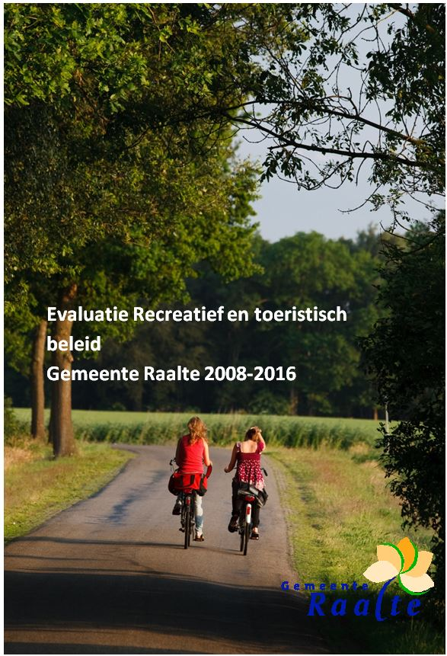

Evaluatie Recreatief en toeristisch beleid
Gemeente Raalte 2008-2016

Inleiding
Evaluatie: eerste stap naar nieuw beleid
Voor u ligt de evaluatie van het recreatief & toeristisch beleid van de gemeente Raalte van de afgelopen acht jaar. Deze evaluatie is de eerste van drie fasen die nieuw recreatief en toeristisch beleid als eindresultaat hebben. Deze drie fasen zijn uitgelegd in het plan van aanpak van eind 2016. De eerste fase is gedaan door middel van een evaluatiesessie met ondernemers, een enquête onder recreanten in Raalte en gesprekken met ambtenaren van de gemeente en de Provincie Overijssel. Deze enquête was gericht op mensen die in Raalte recreëren en is voornamelijk ingevuld door inwoners van Raalte. Volgend op deze evaluatie wordt er (in fase twee) een onderzoek gedaan naar nieuwe ontwikkelingen rondom recreatie en toerisme. Dit wordt gedaan door middel van bronnenonderzoek, een sessie met allerlei ondernemers, inwoners, raadsleden en andere geïnteresseerden, een enquête onder recreanten in Raalte en door middel van interne en externe gesprekken op ambtelijk niveau. In deze fase wordt duidelijk welke nieuwe ontwikkelingen rondom recreatie en toerisme voor deze sector in Raalte relevant zijn en waar we ons de komende jaren op kunnen richten. Hierop volgend wordt de derde fase uitgevoerd, welke bestaat uit het bijeenvoegen van de resultaten uit de evaluatie (wat ging de afgelopen jaren goed en wat kan er verbeterd worden) met de resultaten uit de fase over nieuwe ontwikkelingen en dit vertalen naar toekomstig beleid. In dit nieuwe beleid worden de visie van de gemeente, de rol van de gemeente en andere actoren, en concrete acties uitgewerkt.

Werkwijze
Om als gemeente effectief toeristisch beleid te voeren en een rol te nemen die aansluit bij de behoefte uit de toeristische sector is het van belang terug te kijken. Zowel de sterke punten als verbeterpunten zijn daarbij van belang: sterke punten willen we behouden voor de toekomst en verbeterpunten willen we oppakken. Om achter deze punten te komen, zijn zowel extern als intern gesprekken gevoerd. Extern is er een evaluatiesessie voor ondernemers georganiseerd waarbij het toeristisch platform was uitgenodigd, aangevuld met ondernemers uit sectoren die hierin niet zijn vertegenwoordigd. Ook zijn recreanten in Raalte door middel van een enquête om hun mening gevraagd over recreatiemogelijkheden. Intern is er een werkgroep gevormd met ambtenaren van de gemeente die te maken hebben gehad met het recreatief toeristische beleid van de afgelopen jaren. Daarnaast is er nog op ambtelijk niveau gesproken met de Provincie Overijssel. Uiteenlopende onderwerpen, zoals de rollen van de verschillende actoren, het toetsingskader, de uitgevoerde acties (zie ook bijlage 1), de resultaten en de manier van werken van de gemeente, kwamen hierbij aan bod.

Leeswijzer
In deze evaluatie wordt allereerst kort teruggeblikt op het gevoerde beleid van de afgelopen acht jaar. Waar lag de focus van het beleid, welke actoren speelden een rol en wat was de rol van de gemeente? Vervolgens (hoofdstuk 2) worden de resultaten van de verschillende gesprekken, de evaluatiesessie en de enquête geanalyseerd. Hierbij zijn per onderwerp sterke punten en verbeterpunten geïdentificeerd, welke vervolgens worden toegelicht. In hoofdstuk 3 wordt specifiek ingegaan op het gevoerde planologisch beleid rondom met name verblijfsrecreatie en welke effecten dit de afgelopen jaren heeft gehad. Na de analyse volgen de conclusies en de aanbevelingen voor nieuw beleid (hoofdstuk 4).

1. Recreatief & toeristisch beleid 2008 en 2012
2008 - 2011
In 2008 is voor het eerst beleid geformuleerd rondom recreatie en toerisme. In 2012 is dit beleid geactualiseerd. Het beleid uit 2008 was voornamelijk gefocust op het maken en verbeteren van het recreatieve en toeristische aanbod in de gemeente. Hierbij werd vooral ingezet op de fietspaden en –routes en de wandelpaden en –routes. Deze taken werden uitgevoerd door Recreatiegemeenschap Salland (RGS), een gemeenschappelijke regeling van de gemeenten Deventer, Olst-Wijhe en Raalte. Ook werd getracht om de informatievoorziening en de promotie van recreatie en toerisme te verbeteren. Hierbij werd ervoor gekozen om heel Salland (en niet alleen Raalte) te promoten. Salland Marketing was hierbij een grote speler, die vooral met behulp van campagnes, bijvoorbeeld over de Sallandse asperges of Salland fietsland, Salland als toeristische regio promootte. Tot slot gaf de gemeente zich in dit proces een faciliterende, adviserende en toetsende rol, waarbij de uitvoering bij de sector zelf lag. De gemeente stimuleerde en ondersteunde kleinschalig en vernieuwend aanbod. In 2008 is ook een toetsingskader voor verblijfsrecreatie gemaakt, dat is verwerkt in verschillende bestemmingsplannen en andere gemeentelijke regelingen.

2012 - 2016
In 2012 werd het beleid uit 2008 geactualiseerd. Hierbij was een verschuiving te zien van het maken en verbeteren van aanbod naar het vermarkten van dit aanbod. De vermarkting was voornamelijk in handen van Salland Marketing, die door middel van informatievoorzieningen, campagnes en evenementen probeerde om het aanbod in Salland nog beter te promoten. Hoewel de focus vanaf 2012 lag op promotie en marketing, werd er ook nog steeds ingezet op het vergroten en verbeteren van het aanbod van recreatieve en toeristische voorzieningen, vooral door de RGS. Zo is het fietsroutenetwerk verder verbeterd door het plaatsen van verwijsborden, zijn er meerdere fietspaden aangelegd, is het wandelnetwerk Salland gerealiseerd, is een wandelpad aangelegd en is de haalbaarheid van mountainbikeroutes onderzocht. De gemeente gaf zich naast een faciliterende, adviserende en toetsende rol, ook een kleine verbindende rol. Geprobeerd werd om ondernemers en organisaties aan elkaar te verbinden.
De concrete acties die voortvloeiden uit het beleid uit 2008 en 2012 zijn te vinden in bijlage 1. Hierin is ook aangegeven wie van de verschillende organisaties de trekkers waren van de acties en welke acties uiteindelijk wel en welke niet zijn uitgevoerd.

2. Analyse
De sterke punten en verbeterpunten die uit de diverse gesprekken (intern en extern) en de enquête onder recreanten naar voren zijn gekomen, kunnen worden ingedeeld in een aantal thema’s.

- Infrastructuur
- Samenwerking en rollen
- Toeristisch aanbod, ondernemerschap en innovatie
- Promotie en marketing

Hierna wordt per thema kort aangegeven welke punten naar voren zijn gekomen, waarna deze worden toegelicht.
Infrastructuur

Sterke punten | Verbeterpunten
• Routenetwerken (wandel- en fietspaden en wandel- en fietsroutes) zijn op orde | • Aanbod mountainbikeroutes is beperkt  • Zichtbaarheid en kwaliteit borden wandel- en fietsroutes kan beter

Ondernemers waarderen de kwaliteit van de wandel- en fietsroutenetwerken. Toeristen maken hier volgens de ondernemers veel gebruik van. Uit de enquêteresultaten blijkt daarnaast dat ook veel eigen inwoners gebruik maken van de recreatieve netwerken. Het up-to-date zijn en het onderhoud aan bebording en gebrek aan mountainbikeroutes zijn verbeterpunten die naar voren komen uit de enquête. De afgelopen jaren is geprobeerd om mountainbikeroutes op te zetten, maar dat is vanwege gebrek aan draagvlak bij grondeigenaren niet gelukt.

Samenwerking en rollen

Sterke punten | Verbeterpunten
• De proactieve houding vanuit de gemeente werd gewaardeerd door ondernemers  • Gemeente werkt veel samen met ondernemers, andere overheden en andere organisaties | • Samenwerking binnen Salland kan effectiever  • Rol gemeente kan duidelijker worden geformuleerd en uitgedragen  • De keuze voor een minder proactieve houding door de gemeente wordt door ondernemers niet onderschreven  • Niet alle kansen die gezien worden, worden ook aangegrepen  • Sommige acties bleken niet concreet genoeg geformuleerd en bleken daardoor niet (of deels) onuitvoerbaar (zie bijlage 1)

Uit de diverse gesprekken komt naar voren dat binnen de vrijetijdseconomie de afgelopen jaren al veel samen wordt gewerkt door gemeente(n), ondernemers en organisaties als Salland Marketing. Zowel ondernemers als gemeente zien echter nog ruimte voor verbetering, met name in samenwerking op Sallands niveau. Verder kan de gemeente volgens ondernemers de rol die ze inneemt in het speelveld nog duidelijker formuleren en uitdragen. Daarnaast wordt door ondernemers gezien dat er soms kansen zijn (voor bijvoorbeeld het aantrekken van meer toeristen) die niet worden aangegrepen door de verschillende actoren. Een voorbeeld hiervan is het dat er nauwelijks gebruik is gemaakt van subsidies uit de PMPC regeling van de provincie Overijssel door ondernemers uit Raalte.
De proactieve en betrokken houding van de gemeente in de afgelopen jaren wordt gewaardeerd, maar is tevens een punt van aandacht: de gemeente heeft gekozen om de laatste paar jaar een terughoudender houding aan te nemen. Ondernemers geven echter aan dat een meer proactieve houding meer gewaardeerd wordt.

Toeristisch aanbod, ondernemerschap en innovatie

Sterke punten | Verbeterpunten
• Aanbod evenementen, activiteiten en bedrijven is vergroot  • De kwaliteit van de toeristische bedrijven is erg hoog  • Veel en kwalitatief hoogwaardige evenementen  • Het hele gebied van is hoge kwaliteit  • De aanwezigheid van een streekmarkt wordt gewaardeerd | • Innovatie/ondernemerschap kan beter  • Subsidiekansen bij hogere overheden worden weinig door ondernemers gevonden  • Aanbod dagrecreatie nog (te) beperkt  • De horeca kan gezelliger en gevarieerder  • Een overzicht van alle recreatiemogelijkheden mist

Sinds 2008 is een aantal nieuwe toeristische bedrijven gestart, vooral in de verblijfsrecreatie sector. De kwaliteit van de meeste bedrijven is daarnaast hoog te noemen. Twee campings ontvangen al meerdere jaren de ANWB erkenning als ‘best camping’ en ook één van de in de gemeente gelegen mini-campings valt regelmatig in de prijzen. Wel zien zowel ondernemers als recreanten een tekort aan mogelijkheden tot dagrecreatie.
Ondernemers geven aan dat er meer geïnnoveerd kan worden in de sector. Dit is volgens hen zowel een taak voor ondernemers die kunnen innoveren als voor de gemeente die innovatie kan stimuleren. Als verbeterpunt concluderen zowel ondernemers als gemeente dat subsidiekansen bij hogere overheden (provincie) door ondernemers nog meer benut kunnen worden. Met behulp van die mogelijkheden zouden bedrijven nog meer kunnen innoveren. De gemeente zou hier wellicht een ondersteunende rol in kunnen hebben.
De kwaliteit van de omgeving in het algemeen (het aantrekkelijke landschap) wordt als sterk punt genoemd dat vooral behouden moet worden. Door zowel ondernemers als inwoners die de enquête hebben ingevuld wordt ook het grote aantal en de kwaliteit van de evenementen in Raalte gewaardeerd. De streekmarkt die sinds enkele jaren in de zomerweken in het centrum van Raalte wordt gehouden wordt ook gewaardeerd als activiteit, maar volgens bezoekers mag de markt nog groter en gevarieerder zijn. Ook geven recreanten aan dat de horeca gezelliger en gevarieerder kan.

Promotie en marketing

Sterke punten | Verbeterpunten
• Toename van het aantal bezoekers 29  • Salland als toeristische regio qua naamsbekendheid toegenomen 30 | • Er kan nog duidelijker worden gekozen voor een specifieke doelgroep of doelgroepen  • De gemeente kan Salland nog meer uitdragen als toeristische regio.

Het aantal toeristen in Raalte (gemeten aan het aantal overnachtingen) is de afgelopen jaren toegenomen. Ook evenementen in Raalte trekken steeds meer bezoekers, zowel uit de gemeente zelf als daarbuiten. Wel geven ondernemers, recreanten en ambtenaren aan dat het kiezen voor een (aantal) doelgroep(en) ondernemers kan ondersteunen in het vormen van nieuw aanbod. Zo kunnen er nog meer toeristen naar Raalte worden getrokken.
De spontane naamsbekendheid van Salland is de afgelopen jaren sterk toegenomen, wat ook ondernemers onderschrijven (Van 15% spontane naamsbekendheid in 2010 naar 24% in 2014). De keuze om Salland als toeristische regio te promoten wordt door ondernemers ondersteund. Ze geven hierbij aan dat de gemeente zelf een nog grotere rol kan nemen in het uitdragen van Salland als toeristische regio.

3. Evaluatie toetsingskader verblijfsrecreatie
In dit hoofdstuk wordt het toetsingskader, dat in 2008 is opgesteld, geëvalueerd. In dit kader zijn regels opgesteld omtrent het aanbieden van verblijfsrecreatie. Denk daarbij aan een maximaal aantal kampeermiddelen op een camping, het aantal kamers van een bed & breakfast en de grootte van een groepsaccomodatie. Ook is gekeken naar de visie van de gemeente en welke vormen van verblijfsrecreatie binnen deze visie zouden passen. Het toetsingskader is geëvalueerd door te kijken naar nieuwe verblijfsrecreatie die in de afgelopen acht jaar is gerealiseerd en de eventuele knelpunten die hierbij naar voren zijn gekomen.

Ambitie verblijfsrecreatie in beleidsplan 2008
In het beleidsplan van 2008 is in het hoofdstuk ‘Toekomstvisie’ de volgende ambitie geformuleerd wat betreft het aanbod van verblijfsrecreatie in Raalte:
“Een verblijf op het Sallandse platteland
Ook door er te overnachten, kan men het Sallandse platteland beleven. Op het Raalter platteland is al een aantal bijzondere overnachtingsmogelijkheden. De gemeente ziet ruimte voor nieuwe ontwikkelingen en zet daarbij in op het stimuleren van vooral kleinschalige en bijzondere verblijfsvormen, zoals plattelandslogementen, bed and breakfastaccommodaties, groepsaccommodaties, minicampings en boerderijkamers, bij voorkeur gethematiseerd rondom de beleving van het platteland.
Een divers aanbod
Raalte streeft naar een divers aanbod aan verblijfsrecreatie. De gemeente heeft nu al een ruim aanbod aan campingplaatsen. Bij uitbreiding van het verblijfsrecreatieve aanbod ziet de gemeente graag diversificatie van het aanbod en niet ‘meer van hetzelfde’. Nieuwe verblijfsrecreatieve voorzieningen dienen een aanvulling te zijn op het bestaande aanbod. Bij nieuwe ontwikkelingen wordt gedacht aan kleine tot middelgrote bedrijven die bij voorkeur innovatief zijn. Deze innovatie kan vorm krijgen door de accommodatie op een bijzondere locatie te huisvesten, door een totaalconcept te ontwikkelen of door een vernieuwend verblijfsconcept te hanteren.
Kwaliteit voorop
De bestaande verblijfsrecreatieve bedrijven in de gemeente zijn over het algemeen van een goede kwaliteit. Deze lijn wil de gemeente graag vasthouden. Zij neemt zich voor het doorvoeren van een kwaliteitsslag bij bestaande bedrijven zoveel mogelijk te faciliteren. Nieuwe ontwikkelingen dienen op een positieve manier bij te dragen aan de kwaliteit van het toeristisch-recreatief product van de gemeente. Het gaat dan om de kwaliteit van de landschappelijke inpassing en aankleding van het bedrijf. De gemeente geeft hier uitvoering aan door met behulp van een toetsingskader ervoor te zorgen dat de nieuwe bedrijven voldoen aan Richtlijnen ten aanzien van kwaliteit.”

Toetsingskader en vertaling in bestemmingsplannen
Deze ambitie is waar mogelijk concreet gemaakt in een toetsingskader waaraan nieuwe verblijfsrecreatieve initiatieven of uitbreidingen van bestaande bedrijven kunnen worden getoetst.
Het toetsingskader vormde de basis voor verdere uitwerking en vertaling in bestemmingsplannen. De kleinschalige vormen van verblijfsrecreatie zijn vertaald in de gemeentelijke bestemmingsplannen, voornamelijk in het bestemmingsplan Buitengebied in 2012. Het bestemmingplan buitengebied bevat ontwikkelingsregelingen (afwijkingsbevoegdheid) voor:
- Kleinschalig kamperen (max. 25 kampeermiddelen)
- Boerderijkamers / plattelandskamers
- Bed&Breakfast
Bij de vertaling van deze verblijfsvormen in het bestemmingsplan zijn de regels op enkele punten versoepeld vanwege voortschrijdend inzicht. Zo is bijvoorbeeld de mogelijkheid geboden een nieuw sanitair-gebouw te realiseren bij kleinschalige kampeerterreinen, terwijl het toetsingskader nog strikt uitging van gebruik van bestaande gebouwen.
Nieuwe grootschaliger vormen van verblijfsrecreatie zoals bungalowparken, hotels en reguliere kampeerterreinen vereisen een complexere afweging waarbij ook andere belangen (bijv. landschap) en provinciaal beleid relevant is. Dit betekent dat voor deze grootschaliger vormen geen ontwikkelingsregeling in het bestemmingsplan is opgenomen. Per verzoek wordt een integrale afweging gemaakt. Daarbij wordt het toetsingskader en de toekomstvisie uit het beleidsplan als leidraad gebruikt wat betreft de beoordeling of een initiatief uit toeristisch perspectief gewenst is. Als de afweging positief uitpakt dan wordt via een bestemmingsplanwijziging medewerking verleend aan het verzoek.
Eigenaren van bestaande campings en bungalowparken hebben in het bestemmingsplan Buitengebied binnen de grenzen van hun terreinen relatief veel vrijheid gekregen om in te kunnen spelen op de wensen van de markt. Zo zijn er in afwijking van het toetsingskader geen eisen gesteld aan de verhouding tussen toeristische- en jaarplaatsen op een camping en zijn gedetailleerde regels rond stacaravans en trekkershutten losgelaten.

Van visie naar werkelijkheid?
Vanaf 2008 is een beleid ingezet dat een diversificatie en vergroting van het aanbod tot doel had. Daarbij zagen wij vooral ruimte voor kleinschalige en bijzondere verblijfsvormen, bij voorkeur gethematiseerd rond de beleving van het platteland. Is dit doel gerealiseerd?
Kijken we naar de accommodaties die sinds 2008/2009 zijn gerealiseerd dan valt op dat het aantal kleinschalige accommodaties (B&B’s / plattelandskamers) in de gemeente sterk is gegroeid. Ca 15 van deze accommodaties werden geopend, 2 sloten hun deuren. Eén minicamping is per 2015 gesloten. Ten opzichte van 2008 is de gemeente een hotel rijker (Westcord Hotel Salland), is het mogelijk tussen de koeien te overnachten in ‘grondulows’ bij Koe in de Kost in Heeten en kan op één van de landgoederen in de gemeente overnacht worden (Den Alerdinck). Summercamp Heino realiseerde een groepsaccommodatie bij het Jacobsgat bij Heino. Laatste toevoeging aan het aanbod is groepshotel ‘De Maathoeve’ in Heeten. Tot slot zijn bij camping Krieghuusbelten chalets aan het water planologisch mogelijk gemaakt (nog niet gerealiseerd).
Wij concluderen dat de ruimte die in 2008 werd gezien voor groei van het aanbod van kleinschalige en bijzondere verblijfsvormen door ondernemers benut is. Het aanbod is in omvang gegroeid en is meer divers geworden. Minder goed zichtbaar te maken in cijfers, maar niet minder belangrijk, zijn de kwaliteitsinvesteringen die wij ondernemers hebben zien doen in hun bedrijven (zoals investeringen in zwembaden, speeltoestellen etc.). Onze indruk is dat ons voornemen om dergelijke kwaliteitsverbetering zo veel mogelijk te faciliteren geslaagd is.

Knelpunten
Uit de evaluatiesessie met ondernemers is gebleken dat vooral de doorlooptijd van vergunning/ruimtelijke procedures als knellend wordt ervaren. Ondernemers zijn van mening dat de gemeente sneller kan besluiten of iets wel of niet kan. Uit de sessie zijn geen grote inhoudelijke knelpunten naar voren gekomen in het ruimtelijk-toeristische beleid. Een klein knelpunt lag bij het al dan niet toestaan van tijdelijke camperplekken op een parkeerterrein in de buurt van enkele evenementen. In zijn algemeenheid is ons beeld dat de afgelopen jaren aan de meeste plannen medewerking kon worden verleend. Dat wil niet zeggen dat aan elk plan medewerking kon worden verleend. Wij zien drie onderwerpen waar naar gekeken moet worden in het kader van het nieuwe beleid.
Verbeter het proces rondom vergunningen
Vooral door ondernemers uit de evaluatiesessie werd het proces rondom vergunningen naar voren gebracht. Hierbij werd aangegeven dat de procedures soms lang kunnen zijn en dat beslissingen soms niet snel worden gemaakt. Dit wordt ook herkend door ambtenaren binnen de gemeente.
Minicampings willen doorgroeien
Twee minicampings in de gemeente willen uitbreiden. Zij zien mogelijkheden om meer dan de nu toegestane 25 plaatsen te vullen. Dergelijke plannen passen niet goed in de visie uit 2008 en 2012 dat de gemeente al een ruim aanbod aan campingplaatsen heeft en bij uitbreiding van het aanbod niet ‘meer van hetzelfde’ wil zien. Dit leidt tot de vraag of dit deel van de toekomstvisie nog actueel is.
Horeca in het buitengebied
Bij veel recreatieondernemers in het buitengebied is horeca een onderdeel van het bedrijf. Het gemeentelijk beleid is op dit moment dat deze horeca alleen ten dienste van de ‘hoofdbestemming’ (recreatie) mag worden gebruikt. Wij zien echter een brede behoefte bij ondernemers om horecagelegenheden ook voor zelfstandige horeca-activiteiten in te zetten (vergaderingen, bijeenkomsten, feesten, workshops etc.). De enquêteresultaten laten onder inwoners een behoefte zien aan een gevarieerder aanbod van horeca-activiteiten. Deze signalen passen in een bredere trend waarin consumenten op zoek zijn naar nieuwe/bijzondere ervaringen. De vraag is of het beleid rond horeca in het buitengebied verruimd moet worden.

4. Conclusies en aanbevelingen nieuw beleid
Verschillende ondernemers, recreanten, organisaties en ambtenaren hebben hun mening gegeven over hoe de recreatieve en toeristische sector zich de afgelopen jaren heeft ontwikkeld. Uit deze evaluatie blijkt dat de gemeente, ondernemers en andere organisaties de afgelopen jaren niet stil hebben gezeten. Sinds 2008 is door oplevering van het fiets- en wandelnetwerk een forse verbetering van de recreatieve infrastructuur gerealiseerd. Het verblijfsaanbod is zowel in kwaliteit, diversiteit als in kwantiteit gegroeid, het aantal overnachtingen is gestegen en uit onderzoek blijkt dat de naamsbekendheid van Salland is toegenomen
Uit de evaluatie komt naar voren dat het aanbod van infrastructuur, routes en recreatieve en toeristische mogelijkheden hoog is en kwalitatief goed, hoewel er nog wat te winnen is bij de bebording van routes en bij het aanbod van dagrecreatie. Daarnaast wordt de samenwerking van de gemeente met andere organisaties gewaardeerd. Wel zou de gemeente een duidelijkere rol voor zichzelf kunnen formuleren en uitdragen, kan de samenwerking binnen Salland effectiever en kunnen de procedures rondom vergunningen sneller. De promotie van Salland wordt zeer gewaardeerd, waarbij Salland zowel een hogere naamsbekendheid heeft als meer bezoekers. Hierbij liggen er vooral nog verbeterpunten bij het uitdragen van doelgroep(en).
Wat betreft het toetsingskader blijkt dat het behoefte uit de markt de afgelopen jaren goed heeft kunnen faciliteren en er lijkt geen noodzaak te zijn om grote aanpassingen te doen. De doorlooptijd van procedures is wel een punt van aandacht waarvan wordt aanbevolen om hier in het nieuwe beleid een concrete actie voor te formuleren. Inhoudelijk knelt toetsingskader bij de wens van minicampings om te groeien boven het huidige maximum van 25 plaatsen en bij de behoefte om meer zelfstandige vormen van horeca aan te kunnen bieden in het buitengebied. Of aanpassing van het beleid op deze twee punten gewenst is, kan op basis van deze evaluatie nog niet worden geconcludeerd. Dit vereist een bredere belangenafweging waarbij bijv. aspecten als het voorzieningenniveau in de kernen en landschap van belang zijn. Vanuit deze evaluatie valt aan te bevelen in het vervolg verder in te zoomen op deze twee onderwerpen zodat een uitspraak kan worden gedaan of aanpassing van het beleid gewenst is.
Daarnaast is er gedurende dit proces een heel aantal ontwikkelingen voorbij gekomen die niet in een evaluatie thuis horen, maar die in plaats daarvan meegenomen zullen worden in het vormen van nieuw beleid. Te denken valt aan ontwikkelingen zoals couchsurfing, wifi, reviewwebsites, ‘hidden secrets’, meer ouderen op vakantie, meer internationale toeristen, het combineren van verschillende sectoren met elkaar (zoals zorg, cultuur, toerisme etc.) en het vergroten van de schaalgrootte (zoals van Raalte naar Salland). Dit zijn trends en ontwikkelingen waarmee rekening moet worden gehouden in het nieuwe beleid.

Vervolg
Op dit moment wordt het nieuwe beleid rondom recreatie en toerisme gevormd. Het proces rondom dit nieuwe beleid is zo ingericht dat vanuit de samenleving wordt opgehaald welke onderwerpen belangrijk zijn voor recreatie en toerisme. Verder wordt gebruik gemaakt van onderzoeken en experts rondom nieuwe ontwikkelingen.
Vanuit deze evaluatie komen zes onderwerpen naar voren die volgens ons in ieder geval in dit nieuwe beleid terug moeten komen.
De eerste drie komen vanuit de evaluatie van het toetsingskader voor verblijfsrecreatie:
- Het verbeteren van het proces rondom vergunningen
- Het al dan niet toestaan dat minicampings kunnen uitbreiden
- Het al dan niet toestaan van meer zelfstandige vormen van horeca in het buitengebied
De volgende drie onderwerpen komen voort uit de evaluatiesessie, de enquête en de gesprekken met ambtenaren:
- In de toekomst meer op het niveau van Salland te opereren
- Innovatie en ondernemerschap meer stimuleren / ondersteunen
- De rol(len) van de gemeente duidelijker formuleren en uitdragen
Deze zes onderwerpen vormen, in combinatie met de uitkomsten van het onderzoek naar nieuwe ontwikkelingen en de snelkooksessie, de basis van het nieuwe beleid rondom recreatie en toerisme.

Bijlage 2 Factsheet resultaten enquête

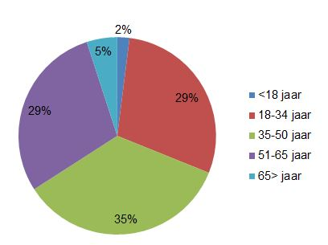

399 recreanten hebben de enquête ingevuld. De leeftijdsverdeling van deze recreanten is hiernaast te zien.
Maar liefst 81% is vrouw en 19% man.
Van de 399 recreanten woont 88% in de gemeente Raalte. Deze wonen voornamelijk in Raalte (65%), Heino (6%), Heeten (6%), Luttenberg (5%) en Mariënheem (5%).
Van de overige recreanten woont 70% in een van de andere Sallandse gemeenten (Hellendoorn, Olst-Wijhe, Deventer of Rijssen-Holten).
Wanneer gevraagd aan te geven van welke recreatiemogelijkheden de afgelopen twee jaar gebruik is gemaakt, antwoordden de recreanten:
Evenementen (90%)
Horeca (84%)
Dagrecreatie (61%)
Wandelroutes (41%)
Fietsroutes (37%)
Cultureel aanbod (34%)
Streekmarkten (39%)
Landgoederen (17%)
(mini)Campings (12%)
Mountainbikeroutes (8%)
Toeristische overstappunten (TOP’s) (7%)
GPS Routes (3%)
Hotels (3%)
Paardrijroutes (2%)
Bed & Breakfast locaties (1%)
Plattelandskamers (0%)

De kwaliteit van de recreatiemogelijkheden werd door de recreanten als volgt beoordeeld:

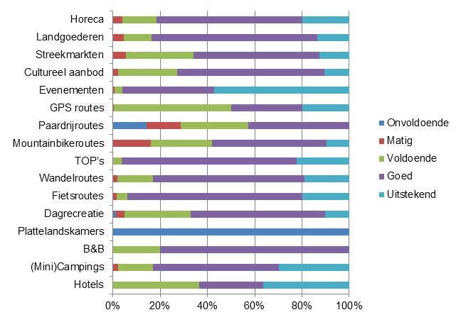
En de hoeveelheid aanbod als volgt:

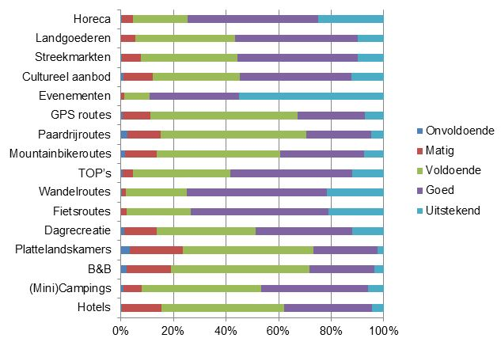

Informatie over recreatiemogelijkheden wordt voornamelijk gehaald uit (meerdere antwoorden mogelijk)
Sociale media (80%)
Kranten / huis aan huis bladen (60%)
Aanbevelingen van kennissen (51%)
Websites van recreatiebedrijven (34%)
Website van de gemeente (33%)

De volgende verbeterpunten en nieuwe ideeën voor de toekomst werden het meest genoemd:
Overnachtingen
- Meer goedkope, kortdurende overnachtingsmogelijkheden, zoals B&B’s, goedkope hotelkamers en overnachtingsmogelijkheden bij de boer.

Dagrecreatie
- Meer dagrecreatie
- Meer activiteiten voor (gezinnen met) jonge kinderen en voor jongeren.
- Kunstschaatsbaan
- Buitenzwembad
- Recreatiemeer
- Bioscoop
- Bowlingmogelijkheid
- Indoor activiteiten

Promotie
- Een duidelijk overzicht van het aanbod aan recreatiemogelijkheden
- VVV kantoren
- Meer landelijke promotie van Salland via sociale media
- Duidelijke doelgroepen voor de toeristische sector (bijvoorbeeld gezinnen, ouderen of dagjesmensen)

Wandelen en fietsen
- Betere zichtbaarheid en up-to-date zijn van de borden van de wandel- en fietsroutes

Evenementen
- Meer verspreiden over het hele jaar
- Betere parkeergelegenheden
- Grote evenementen verliezen het gevoel van een dorpsfeest, vooral als inwoners van Raalte geen kaartjes weten te bemachtigen
- Feesten langer door in de avond
- Niet alleen evenementen in de kern Raalte en niet alleen maar grote evenementen

Cultureel aanbod
- Meer cultureel aanbod, vooral voor jongeren en kinderen.

Streekmarkt
- De streekmarkt kan groter, gevarieerder, vaker en meer in het centrum worden georganiseerd

Landgoederen
- Landgoederen vaker open en meer activiteiten

Horeca
- Meer variatie in het horeca aanbod
- Meer uitgaansgelegenheden voor jongeren
- Meer terrassen en gezelligheid op de centrale markt
- Horeca langer en vaker open

Bijlage 3 Beleid andere organisaties
Raalte ligt in Nederland, in Overijssel, in Regio Zwolle en in Salland. Het beleid dat de gemeente formuleert heeft dan ook een plek tussen dat van andere organisaties die op verschillende schaalgroottes opereren op het gebied van recreatie en toerisme. Deze organisaties hebben allemaal een bepaalde visie op de toekomst van recreatie en toerisme, op de rol van de organisatie zelf en op de rol van gemeenten. Hieronder wordt een kort overzicht gegeven van deze organisaties en hun visie op de toekomst. Enerzijds is dit ter inspiratie en heeft het kennis opgeleverd voor het nieuw gevormde beleid van de gemeente. Anderzijds wordt verwacht dat het aansluiten op visies en doelen van andere organisaties zorgt voor een coherent beleid, welke efficiënter en effectiever werkt dan beleid dat op zichzelf staat.

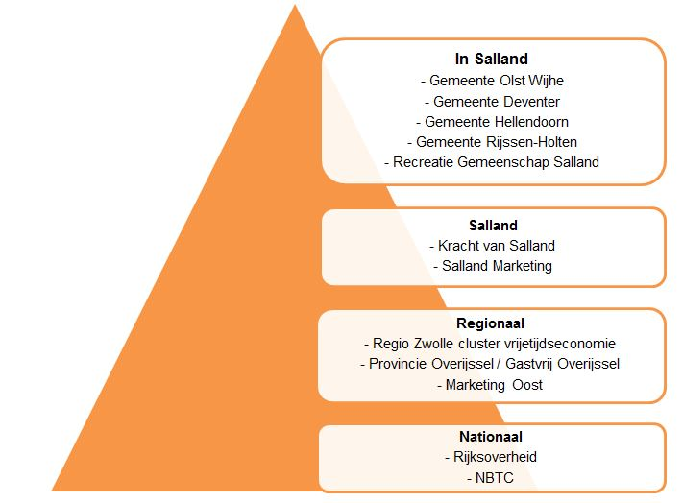

Nationaal
• Rijksoverheid
De Rijksoverheid ziet toerisme en recreatie als belangrijk voor de Nederlandse economie, welke 6,2% van het totaal aantal banen in Nederland levert. De Rijksoverheid wil deze sector versterken door meer buitenlandse bezoekers te trekken die langer blijven en door de regeldruk voor ondernemers te verminderen 31 . Hiervoor zijn door het Topteam (met ondernemers, kennisinstellingen en de Rijksoverheid) elf sleutelprojecten geformuleerd die deze sector landelijk zouden moeten versterken. Ook is het actieprogramma knelpunten opgestart, waarmee men probeert om knelpunten met concrete acties op te lossen. Daarnaast is een Synergie Programma Natuur en Gastvrij ondernemen gemaakt, waarin de gastvrijheidssector is gekoppeld aan de natuurvisie.

NBTC
NBTC is de marketingorganisatie van Nederland. Deze heeft in 2013 het rapport Toekomstperspectief Destinatie Holland 2025 opgesteld. Hierin zijn op basis van de vijf b’s (bereikbaarheid, beschikbaarheid, betaalbaarheid, beleven en bekendheid) voorwaarden voor groei geformuleerd voor Nederland als toeristische bestemming. Daarnaast is Holland City opgestart, met het idee dat buitenlandse toeristen de afstanden in Nederland zo klein vinden dat Nederland het beste als een soort grote stad wordt gepresenteerd, met verschillende districten en verhaallijnen.

Regionaal
• Provincie Overijssel
De provincie Overijssel is een van de deelnemers van de netwerkorganisatie Gastvrij Overijssel. In 2016 heeft Gastvrij Overijssel het Programma vrijetijdseconomie 2016-2020 32 opgesteld. Hierin staan vijftien projecten die vanuit ondernemers zijn aangedragen en die ook door ondernemers uitgevoerd zullen worden. De provincie ondersteund deze projecten en heeft daarnaast een aantal eigen projecten. Het doel van al deze projecten is het zorgen voor 1500 extra banen, 15% meer buitenlandse bezoekers, 11% marktaandeel van binnenlandse toeristische overnachtingen en €75 miljoen extra bestedingen. De projecten zijn geclusterd rondom de onderwerpen ‘Ondernemer & Product’, ‘Omgeving & Route infrastructuur’, ‘Ontsluiten & Vermarkten’, ‘Onderzoek, kennisinfrastructuur & Onderwijs’, ‘Organisatie VTE Overijssel’. Daarnaast heeft de Provincie de subsidieregeling PMPC 2 opgesteld, waarmee geprobeerd wordt om innovatieve cross-overs te stimuleren.
De Provincie ziet voor gemeenten taken om regeldruk te organiseren, om deals te maken met ondernemers (wat doet gemeente en wat doet ondernemer?), om flexibel te zijn voor nieuwe ontwikkelingen en om waardering te geven aan ondernemers. Daarnaast zouden gemeenten in Salland veel samen moeten werken en op het niveau van Salland ondernemers met elkaar verbinden en deze ondersteunen.
• Regio Zwolle
De gemeente zit in het cluster vrijetijdseconomie van Regio Zwolle, samen met andere gemeenten uit Drenthe, Overijssel, Gelderland en Flevoland. Vanaf 1 januari 2017 is de gemeente trekker geworden van dit cluster. De focus hierbij ligt op het aantrekken van internationale toeristen uit België (m.n. Vlaanderen) en Duitsland (m.n. Nordrhein-Westfalen en Niedersachsen), waarvan uit onderzoek 33 is gebleken dat deze het grootste potentieel hebben.
• Marketing Oost
Marketing Oost is de marketingorganisatie die werkzaam is op het niveau van Oost-Overijssel. Via de onderliggende marketingorganisaties werken zij onder andere aan de marketing van de toeristische A-merken binnen Oost-Overijssel (Salland, IJsseldelta, Vechtdal Overijssel, Twente en Waterreijk).

Salland
• Salland Marketing
Salland Marketing is de marketingorganisatie die onder MarketingOost verantwoordelijk is voor de marketing van Salland. In hun Meerjarenplan 2016-2019 geven ze aan te gaan werken aan een basispromotie van Salland, aan het voortzetten van campagnes (Smaak van Salland, Salland Actie en Cultuur van Salland), aan het zijn van een spin in het web met ondernemers en overheid, en aan monitoring. Het doel hierbij is meer banen, bezoekers en bestedingen. Hierbij kijken ze ook specifiek naar combinaties van recreatie en toerisme met verschillende sectoren (landbouw, natuur, zorg etc.). Ze zien de rol van de gemeente als een organisatie die ruimte geeft aan ondernemers en deze faciliteert en om als gesprekspartner een koers te zetten voor de toekomst.
• Kracht van Salland
De Kracht van Salland is een organisatie die onder andere toeristische initiatieven ondersteund.

In Salland
• Gemeente Olst-Wijhe
De gemeente Olst-Wijhe heeft in 2015 een beleidsplan vastgesteld voor toerisme, recreatie en cultuur voor de periode 2015-2020. Hierin wordt uitgegaan van het idee dat ondernemers zich ergens voor in moeten zetten en dat de gemeente dit vervolgens kan ondersteunen. De focus ligt hierbij op procesambities, bijvoorbeeld het stimuleren van cross-overs, het promoten van de gemeente als geheel en het leggen van verbindingen tussen ondernemers. De gemeente heeft geen grote evenementen of hotels, maar wel een groot aantal campings. Olst-Wijhe wil zich binnen Salland onderscheiden als een gebied met landleven, cultuur en de IJssel. De IJssel speelt hierbij een grote rol.
• Gemeente Deventer
De gemeente Deventer werkt samen met SallandMarketing, met Hanzesteden Marketing en met de VVV (voor stadsmarketing). Deventer heeft in 2012, in samenwerking met ondernemers, maatschappelijke organisaties e.a., de Economische visie Deventer 2020 opgesteld met daarin drie speerpunten (boeiende beleefstad, duurzame maakstad en open informatiestad). In de Nota verblijfsrecreatie van 2013 is hiervoor op het gebied van verblijfsrecreatie vorm aan gegeven. Zo zijn er kaders opgesteld voor verblijfsaccommodaties (hoeveelheid, grootte etc.), is aangegeven dat er een positieve houding is tegenover een bungalowpark, het vergroten van bestaande kampeerterreinen en campers, en wordt er gepleit voor meer flexibiliteit en maatwerk. De rol van de gemeente hierbij is aangeven waar de mogelijkheden liggen (en bij ambitie aanjagen) en ondernemers die deze mogelijkheden aangrijpen, ondersteunen en financieren. Daarnaast is Deventer bezig met een plan voor stadspromotie.
• Gemeente Hellendoorn
De gemeente Hellendoorn werkt samen met SallandMarketing, TwenteMarketing en Tourist Info (voor lokale promotie en evenementen). In 2013 is een Economische agenda 2013-2017 opgesteld. Dit is een uitvoeringsprogramma waarin ondernemers een grotere rol hebben gekregen. Hierbij wordt niet meer zozeer gekeken naar gemeentegrenzen. Daarnaast heeft Hellendoorn een vrijetijdsagenda opgesteld met ondernemers. Hellendoorn focust zich tegenwoordig sterk op avontuur en sport als sterk groeiende toeristische markt (met MTB routes, hardlooproutes etc.). Hierbij wordt sterk ingezet op de (promotie van de) Sallandse Heuvelrug.
• Gemeente Rijssen-Holten
De gemeente Rijssen-Holten heeft zich de afgelopen jaren actief gericht op het uitvoeren van projecten op het gebied van o.a. infrastructuur, bewegwijzering en wandel- en fietsroutes. De gemeente werkt o.a. samen met Toerisme Rijssen-Holten, Salland Marketing, Reggedal en TwenteMarketing. In 2017 wil de gemeente een nieuw beleidsplan hebben. Hierbij zou de gemeente in een regierol het overzicht moeten hebben van het aanbod en door instrumenten in te zetten ondernemers stimuleren tot bepaalde doelen (bijvoorbeeld buitensport). Ook willen ze aansluiten bij projecten vanuit Gastvrij Overijssel.
• Recreatie Gemeenschap Salland (RGS)
Samen met Deventer en Olst-Wijhe is de RGS opgericht voor de aanleg en het onderhoud van onder andere fiets- en wandelpaden. In 2016 is de procedure gestart om de RGS als gemeenschappelijke regeling te ontbinden. In een projectgroep wordt onderzocht hoe deze taken in het vervolg uitgevoerd kunnen worden.

1 Zie bijvoorbeeld de cijfers van Provincie Overijssel/BIRO
2 Centraal Bureau voor de Statistiek
3 Netherlands Board of Tourism & Conventions Holland Marketing
4 Centre of Expertise Leisure, Tourism & Hospitality
5 CBS, NBTC Holland Marketing, CELTH, NRIT media - Trendrapport toerisme, recreatie en vrije tijd 2016
6 Provincie Overijssel/BIRO
7 NBTC/NIPO research, toekomstonderzoek 2010
8 https://www.rabobankcijfersentrends.nl/index.cfm?action=branche&branche=Vakantiecentra
9 CBS, NBTC Holland Marketing, CELTH, NRIT media - Trendrapport toerisme, recreatie en vrije tijd 2016
10 CBS, NBTC Holland Marketing, CELTH, NRIT media - Trendrapport toerisme, recreatie en vrije tijd 2016
11 https://www.rabobankcijfersentrends.nl/index.cfm?action=branche&branche=Vakantiecentra
12 https://www.rabobankcijfersentrends.nl/index.cfm?action=branche&branche=Vakantiecentra
13 CBS, NBTC Holland Marketing, CELTH, NRIT media - Trendrapport toerisme, recreatie en vrije tijd 2016
14 CBS, NBTC Holland Marketing, CELTH, NRIT media - Trendrapport toerisme, recreatie en vrije tijd 2016
15 MarketingOost – Onderzoek Inkomend Toerisme Regio Zwolle (2016)
16 CBS, NBTC Holland Marketing, CELT, NRIT media - Trendrapport toerisme, recreatie en vrije tijd 2016
17 WRR – Economische ongelijkheid in 8 figuren (2014)
18 Bijvoorbeeld met de 37e internationale Hanzedagen in Kampen in 2017
19 https://www.rabobankcijfersentrends.nl/index.cfm?action=branche&branche=Vakantiecentra
20 CBS, NBTC Holland Marketing, CELT, NRIT media - Trendrapport toerisme, recreatie en vrije tijd 2016
21 Dit is 4,56% van 5.860, het aantal banen in de recreatie en toerisme sector volgens LISA.nl (afgerond)
22 Dit is 15% van 121.000, het totaal aantal buitenlandse overnachtingen in Salland in 2015 volgens de Regiomonitor Kerngetallen Overijssel 2015 van MarketingOost (afgerond).
23 Dit is 6,14% van 267,3 miljoen, het totaal aantal bestedingen voor de recreatie en toerisme sector in Salland in 2015 volgens de Regiomonitor Kerngetallen Overijssel 2015 van MarketingOost (afgerond).
24 KennispuntOost (2013) Regiomonitor Overijssel
25 De opsomming beoogt niet volledig te zijn. In concrete situaties kunnen andere belangen/aspecten een rol spelen die meegewogen moeten worden.
26 Marketing Oost (april 2016) Onderzoek Inkomend Toerisme Regio Zwolle.
27 Het is wenselijk dit budget als krediet beschikbaar te stellen zodat het meerjarig beschikbaar is.
28 Daarnaast moet nog invulling worden gegeven aan een bezuinigingstaakstelling van € 50.000 per jaar vanaf 2018 (de “Berenschot” bezuinigingen). Omdat het vaststellen van voorliggend beleidsplan conflicteert met deze taakstelling gaan wij er hier vanuit dat deze taakstelling komt te vervallen. Dit wordt toegelicht in het raadsvoorstel.
29 In bijlage 2 is een grafisch overzicht te zien van de toename van het aantal overnachtingen in de gemeente Raalte tussen 2006-2015
30 Zie http://www.marketingoost.nl/nl/nieuws/lichte-stijging-naamsbekendheid-overijsselse-regios/
31 https://www.rijksoverheid.nl/onderwerpen/toerisme-en-recreatie
32 Gastvrij Overijssel (maart 2016) Programma Vrijetijdseconomie 2016-2020
33 Marketing Oost (april 2016) Onderzoek Inkomend Toerisme Regio Zwolle

